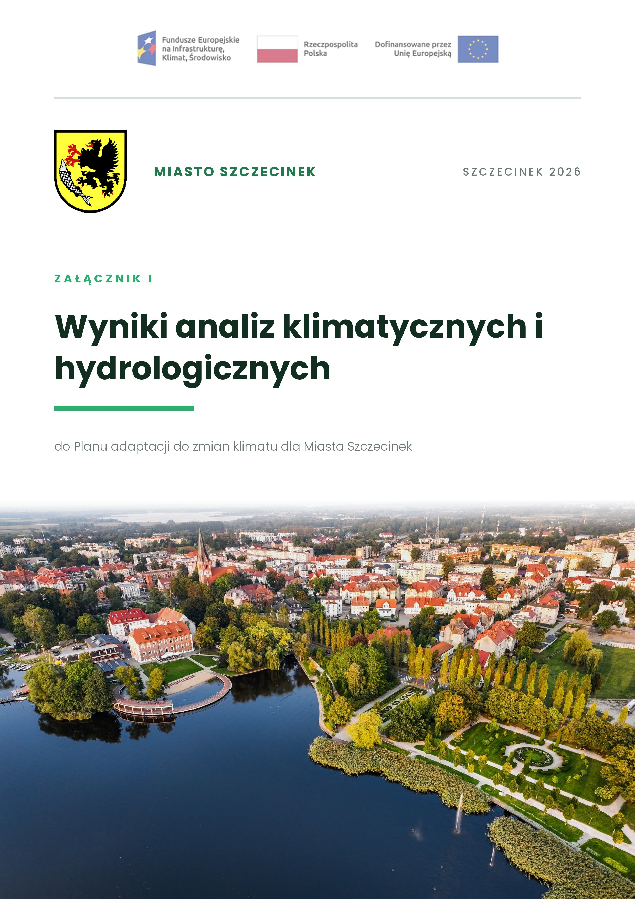
Spis treści
1. Wskaźniki klimatyczne dla okresu 1993-2025 2
1.1. Wskaźniki temperaturowe 2
1.1.1. Średnia roczna temperatura powietrza 2
1.1.2. Średnia roczna temperatura maksymalna powietrza 3
1.1.3. Średnia roczna temperatura minimalna powietrza 4
1.1.4. Temperatura średniomiesięczna 5
1.1.5. Absolutna maksymalna temperatura powietrza 7
1.1.6. Absolutna minimalna temperatura powietrza 8
1.1.7. Percentyl 98% temperatury maksymalnej 9
1.1.8. Liczba dni upalnych 10
1.1.9. Liczba okresów o długości przynajmniej 3 dni z temperaturą maksymalną nie mniejszą niż 30 °C 11
1.1.10. Liczba dni gorących 12
1.1.11. Liczba okresów o długości przynajmniej 5 dni z temperaturą maksymalną nie mniejszą 25°C 13
1.1.12. Liczba nocy tropikalnych 14
1.1.13. Percentyl 2% temperatury minimalnej 15
1.1.14. Liczba dni mroźnych 16
1.1.15. Liczba dni bardzo mroźnych 17
1.1.16. Liczba fal chłodu 18
1.1.17. Liczba dni przymrozkowych 19
1.1.18. Liczba okresów o długości przynajmniej 5 dni z temperaturą minimalną nie wyższą niż 0°C 20
1.1.19. Liczba dni z przejściem temperatury powietrza przez punkt 0°C 21
1.2. Wskaźniki opadowe 22
1.2.1. Roczna suma opadu 22
1.2.2. Liczba dni z opadem nie mniejszym niż 1 mm 23
1.2.3. Liczba okresów dłuższych niż 5 dni z opadem nie mniejszym niż 1 mm 24
1.2.4. Liczba dni w roku z opadem ≥ 10 mm, ≥ 20 mm, ≥ 30 mm, ≥ 40 mm, ≥ 50 mm, ≥60 mm i ≥ 70 mm 25
1.2.5. Miesięczna suma opadów 29
1.2.6. Maksymalny opad dobowy 31
1.2.7. Najdłuższe okresy bez opadu 34
1.3. Liczba okresów w roku bez opadu o czasie trwania minimum 5 dni 35
1.4. Pozostałe wskaźniki 36
1.4.1. Średnia prędkość wiatru 36
1.4.2. Maksymalna prędkość wiatru 37
1.4.3. Liczba dni z porywami wiatru powyżej 17 m/s 38
2. Scenariusze zmian klimatu 39
2.1. Wskaźniki temperaturowe 40
2.1.1. Średnia roczna temperatura powietrza 40
2.1.2. Średnia minimalna temperatura powietrza 42
2.1.3. Średnia maksymalna temperatura powietrza 44
2.1.4. Liczba dni upalnych 47
2.1.5. Liczba dni gorących 48
2.1.6. Liczba nocy tropikalnych 49
2.1.7. Liczba dni mroźnych 50
2.1.8. Liczba dni bardzo mroźnych 51
2.2. Wskaźniki opadowe 52
2.2.1. Roczna suma opadu 52
2.2.2. Liczba dni bez opadu 53
2.2.3. Liczba dni z opadem nie mniejszym niż 1 mm 54
2.2.4. Liczba dni z opadem nie mniejszym niż 10 mm 55
2.2.5. Liczba dni z opadem nie mniejszym niż 20 mm 56
2.2.6. Liczba dni z pokrywą śnieżną 57
2.2.7. Grubość pokrywy śnieżnej 58
2.3. Pozostałe wskaźniki meteorologiczne 59
2.3.1. Średnia prędkość wiatru 59
2.3.2. Średni udział ciszy 60
2.3.3. Średni udział wiatrów bardzo słabych 61
2.3.4. Średni udział wiatrów słabych i umiarkowanych 62
2.3.5. Średni udział wiatrów silnych i bardzo silnych 63
2.3.6. Zachmurzenie ogólne 64
3. Historyczne Alerty RCB 66
3.1. Tendencja wieloletnia liczby ostrzeżeń 66
3.2. Struktura ostrzeżeń według rodzaju zjawisk 67
3.3. Zmiana struktury zagrożeń w czasie 68
4. Spis wykresów 69
5. Spis tabel 72

Wskaźniki klimatyczne dla okresu 1993-2025
Niniejszy załącznik do Miejskiego Planu Adaptacji do zmian klimatu koncentruje się na ocenie poziomu podatności obszaru Miasta Szczecinek na oddziaływanie wybranych czynników klimatycznych. Analizę przeprowadzono w oparciu o dane historyczne obejmujące lata 1993-2025 oraz prognozy sporządzone dla horyzontu do 2060 roku, z uwzględnieniem dwóch scenariuszy emisyjnych CO₂. Dane historyczne odnoszące się do obszaru Miasta pozyskano z zasobów Instytutu Meteorologii i Gospodarki Wodnej - Państwowego Instytutu Badawczego. Podstawę analizy stanowiły informacje ze stacji meteorologicznej 353170235 funkcjonującej na terenie Gminy Chojnice.

Wskaźniki temperaturowe

Średnia roczna temperatura powietrza
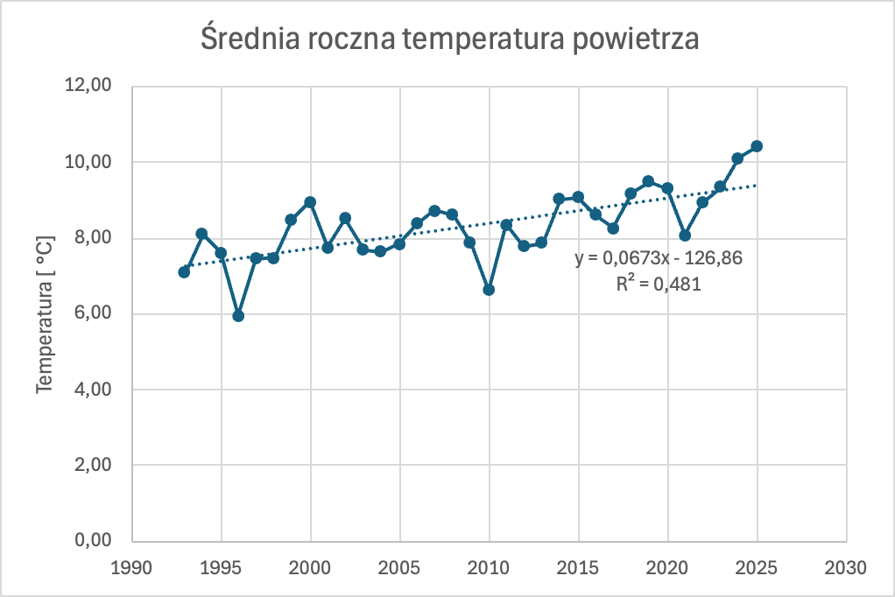
Wykres 1 Średnia roczna temperatura powietrza, źródło: opracowanie własne na podstawie danych IMGW-PIB

Zgodnie z danymi pomiarowymi ze stacji meteorologicznej Chojnice, średnia roczna temperatura powietrza w latach 1993-2025 wyniosła 8,4°C, przy czym w analizowanym okresie odnotowano znaczną zmienność międzyroczną tego wskaźnika. Najniższa wartość średniej rocznej temperatury wystąpiła
w 1996 roku i wyniosła 6,0°C, natomiast najwyższą wartość, na poziomie 10,4°C, zarejestrowano w 2025 roku. Zestawienie tych wartości wskazuje na wyraźną tendencję wzrostową średniej rocznej temperatury powietrza, którą należy interpretować jako jeden z podstawowych przejawów postępującego ocieplenia klimatu w rejonie Miasta Szczecinek. W ujęciu miejskim zjawisko to ma istotne znaczenie diagnostyczne, ponieważ wzrost temperatury średniorocznej może wpływać na wydłużenie okresów wegetacyjnych, zmianę warunków funkcjonowania zieleni miejskiej, zwiększenie zapotrzebowania na chłodzenie budynków oraz wzrost obciążenia mieszkańców w okresach podwyższonej temperatury. Trend ten uzasadnia potrzebę dalszego uwzględniania komponentu termicznego w planowaniu działań adaptacyjnych, w szczególności w zakresie kształtowania błękitno-zielonej infrastruktury, ograniczania efektu przegrzewania przestrzeni zurbanizowanych oraz wzmacniania odporności miasta na skutki zmian klimatu.

Średnia roczna temperatura maksymalna powietrza
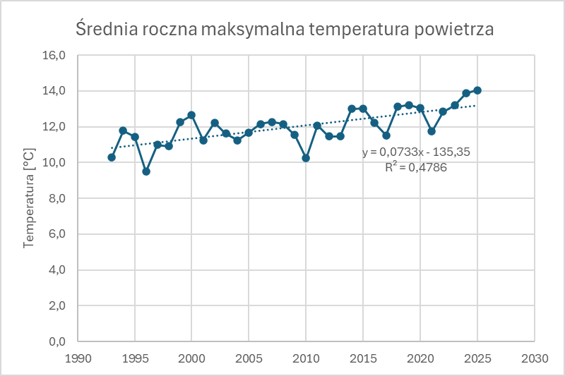
Wykres 2 Średnia roczna temperatura maksymalna powietrza, źródło: opracowanie własne na podstawie danych IMGW-PIB
Średnia roczna temperatura maksymalna powietrza odnotowana w latach 1993-2025 ukształtowała się na poziomie 12,0°C, przy czym wartości tego wskaźnika wykazywały istotne zróżnicowanie między poszczególnymi latami. Najniższą średnią roczną temperaturę maksymalną, wynoszącą 9,5°C, zarejestrowano w 1996 roku, natomiast najwyższa wartość, na poziomie 14,0°C, wystąpiła w 2025 roku. Oznacza to, że w analizowanym okresie obserwuje się wyraźne przesunięcie w kierunku cieplejszych warunków termicznych, odnoszące się nie tylko do temperatur średnich, lecz także do dziennych wartości maksymalnych uśrednionych w skali roku. Tendencję wzrostową tego parametru należy interpretować jako istotny sygnał zwiększającego się obciążenia cieplnego na obszarze Miasta Szczecinek, szczególnie w miesiącach wiosennych i letnich, kiedy wyższe temperatury maksymalne mogą nasilać ryzyko przegrzewania terenów zurbanizowanych, pogarszać komfort termiczny mieszkańców oraz zwiększać presję na infrastrukturę komunalną, systemy zaopatrzenia w wodę, zieleń miejską i budynki użyteczności publicznej. W kontekście planowania adaptacji do zmian klimatu wzrost średniej rocznej temperatury maksymalnej uzasadnia potrzebę wzmacniania rozwiązań ograniczających akumulację ciepła w przestrzeni miejskiej, w tym rozwijania zieleni wysokiej, zwiększania powierzchni biologicznie czynnych, poprawy retencji wód opadowych oraz uwzględniania odporności termicznej w projektowaniu i modernizacji przestrzeni publicznych

Średnia roczna temperatura minimalna powietrza
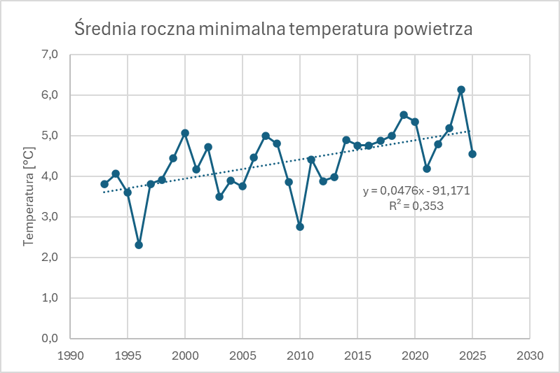
Wykres 3 Średnia roczna temperatura minimalna powietrza, źródło: opracowanie własne na podstawie danych IMGW-PIB
Średnia roczna temperatura minimalna powietrza odnotowana w latach 1993-2025 ukształtowała się na poziomie 4,4°C, co wskazuje na charakterystyczne dla analizowanego obszaru warunki termiczne
w porze nocnej oraz w okresach obniżonych temperatur dobowych. Najwyższą wartość średniej rocznej temperatury minimalnej wskazano dla 2024 roku, natomiast najniższą, wynoszącą 2,3°C, odnotowano w 1996 roku. Analiza przebiegu tego wskaźnika pozwala stwierdzić, że na obszarze Miasta Szczecinek zaznacza się tendencja wzrostowa również w odniesieniu do temperatur minimalnych, co oznacza stopniowe łagodzenie najchłodniejszych warunków termicznych w ciągu roku. Zjawisko to może przekładać się na skracanie okresów występowania silniejszych spadków temperatury, zmniejszenie liczby dni mroźnych i przymrozkowych, a także zmianę sezonowego rytmu funkcjonowania środowiska przyrodniczego. W ujęciu adaptacyjnym wzrost temperatur minimalnych powinien być analizowany łącznie z innymi wskaźnikami termicznymi, ponieważ może wpływać zarówno na warunki zimowego utrzymania infrastruktury miejskiej, jak i na funkcjonowanie zieleni, gospodarkę wodną oraz ogólną podatność miasta na skutki zmian klimatu.

Temperatura średniomiesięczna
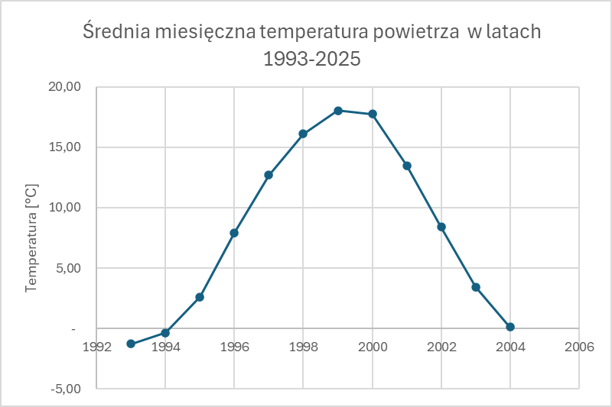
Wykres 4 Temperatura średniomiesięczna, źródło: opracowanie własne na podstawie danych IMGW-PIB
Średnie miesięczne temperatury dla lat 1993-2025 wykazują typowy przebieg roczny dla klimatu umiarkowanego z wyraźnym podziałem na cztery pory roku. Dane dotyczące poszczególnych pór roku przedstawiono na wykresach poniżej.
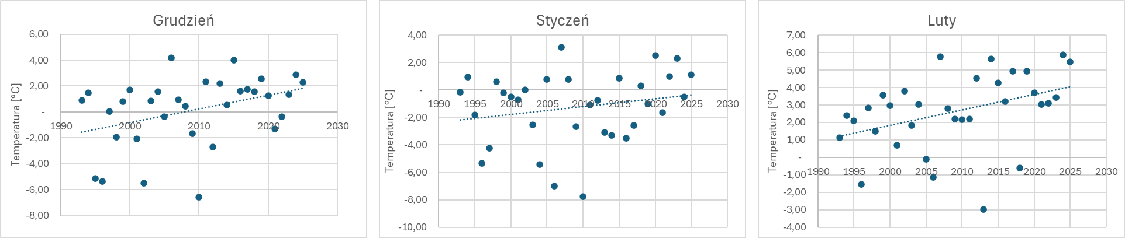
Wykres 5 Temperatura średniomiesięczna w okresie zimowym, źródło: opracowanie własne na podstawie danych IMGW-PIB
W miesiącach zimowych zaobserwowano wzrostowy trend temperatury średniomiesięcznej, przy czym trend ten najsilniej zaobserwowano dla lutego. W grudniu średniomiesięczne temperatury wahały się od -6,6 °C w 2010 roku do 4,2 °C w 2006 roku. W styczniu średniomiesięczne temperatury wahały się od -7,8 °C w 2010 roku do 3,1 °C w 2006 roku.
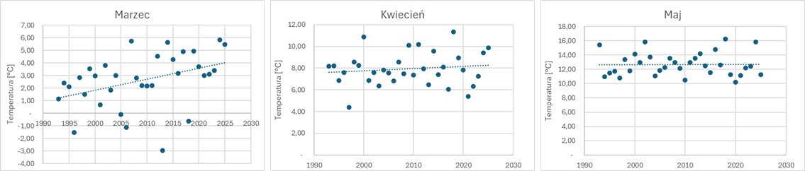
W lutym średniomiesięczne temperatury wahały się od -3,0 °C w 2013 roku do 5,9 °C w 2024 roku.
Wykres 6 Temperatura średniomiesięczna w okresie wiosennym, źródło: opracowanie własne na podstawie danych IMGW-PIB
W miesiącach wiosennych jedynie w marcu zaobserwowano wzrostowy trend temperatury średniomiesięcznej, w pozostałych miesiącach nie odnotowano trendu kierunkowego.
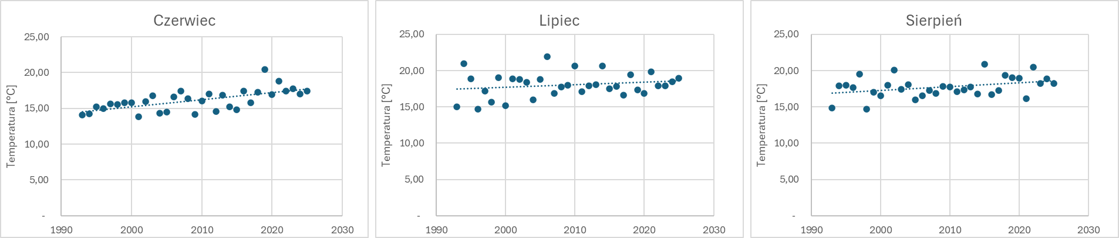
W marcu średniomiesięczne temperatury wahały się od -3,0 °C w 2013 roku do 5,9 °C w 2024 roku.
W kwietniu średniomiesięczne temperatury wahały się od 4,4 °C w 1997 roku do 11,3 °C w 2018 roku. W maju średniomiesięczne temperatury wahały się od 10,2 °C w 2020 roku do 16,2 °C w 2018 roku.
Wykres 7 Temperatura średniomiesięczna w okresie letnim, źródło: opracowanie własne na podstawie danych IMGW-PIB
W miesiącach letnich zaobserwowano wzrostowy trend temperatury średniomiesięcznej.
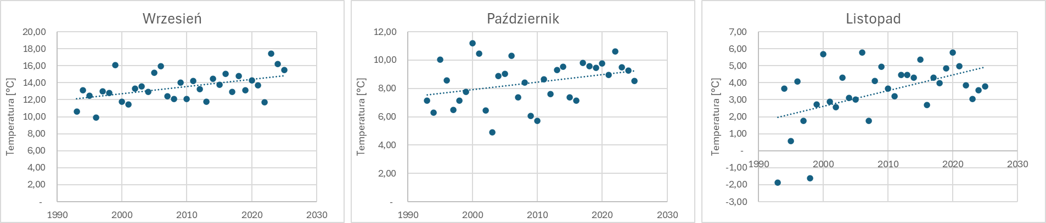
W czerwcu średniomiesięczne temperatury wahały się od 13,8 °C w 2001 roku do 20,5 °C w 2018 roku. W lipcu średniomiesięczne temperatury wahały się od 14,7 °C w 1996 roku do 21,9 °C w 2006 roku.
W sierpniu średniomiesięczne temperatury wahały się od 14,7 °C w 1998 roku do 20,9 °C w 2015 roku. W miesiącach jesiennych zaobserwowano wzrostowy trend temperatury średniomiesięcznej, przy czym trend ten najsilniej zaobserwowano dla listopada.
Wykres 8 Temperatura średniomiesięczna w okresie jesiennym, źródło: opracowanie własne na podstawie danych IMGW-PIB

We wrześniu średniomiesięczne temperatury wahały się od 9,9 °C w 1996 roku do 17,4 °C w 2023 roku. W październiku średniomiesięczne temperatury wahały się od 4,9 °C w 2000 roku do 11,2 °C w 2003 roku. W listopadzie średniomiesięczne temperatury wahały się od -1,9 °C w 1993 roku do 5,8 °C
w 2006 i 2020 roku.

Absolutna maksymalna temperatura powietrza
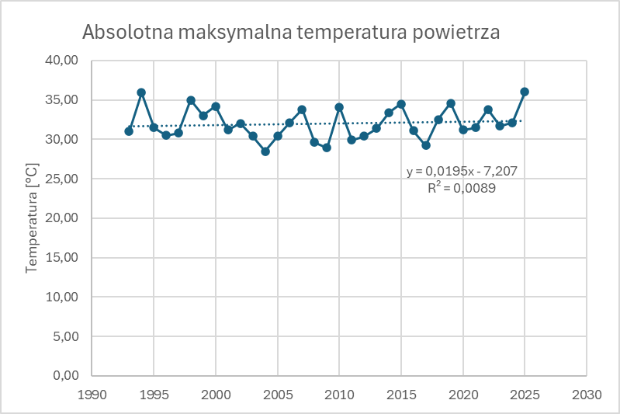
Wykres 9 Absolutna maksymalna temperatura powietrza, źródło: opracowanie własne na podstawie danych IMGW-PIB
Zgodnie z pomiarami prowadzonymi na stacji meteorologicznej Chojnice, w latach 1993-2025 najwyższa wartość absolutnej temperatury maksymalnej osiągnęła poziom 36,0°C i została odnotowana w 2025 roku. Najniższa wartość tego wskaźnika, wynosząca 28,5°C, wystąpiła natomiast w 2004 roku. Oznacza to, że w analizowanym okresie roczne ekstrema temperatury maksymalnej pozostawały na poziomie charakterystycznym dla występowania epizodów wysokiej temperatury, przy czym ich przebieg wskazuje na stopniowe przesuwanie się zakresu wartości skrajnych w kierunku wyższych temperatur. Zidentyfikowany, choć umiarkowany, trend wzrostowy absolutnej temperatury maksymalnej powietrza należy interpretować jako istotny sygnał zwiększania się ryzyka występowania krótkotrwałych, lecz intensywnych obciążeń cieplnych na obszarze Miasta Szczecinek. Zjawisko to może mieć znaczenie dla komfortu i bezpieczeństwa mieszkańców, zwłaszcza osób starszych, dzieci oraz osób z chorobami przewlekłymi, a także dla funkcjonowania przestrzeni publicznych, zieleni miejskiej, nawierzchni utwardzonych i infrastruktury technicznej. W kontekście adaptacji do zmian klimatu wyniki te uzasadniają potrzebę dalszego ograniczania przegrzewania terenów zurbanizowanych, zwiększania udziału zieleni wysokiej i powierzchni przepuszczalnych oraz uwzględniania ekstremów termicznych
w projektowaniu przestrzeni miejskiej i działań z zakresu bezpieczeństwa klimatycznego.

Absolutna minimalna temperatura powietrza
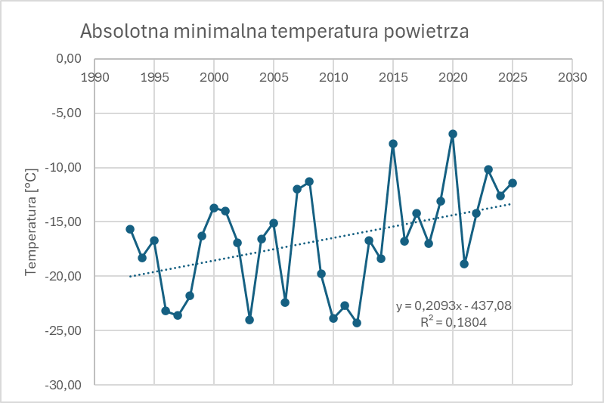
Wykres 10 Absolutna minimalna temperatura powietrza, źródło: opracowanie własne na podstawie danych IMGW-PIB
Zgodnie z pomiarami prowadzonymi na stacji meteorologicznej Chojnice, w latach 1993-2025 najwyższa wartość absolutnej temperatury minimalnej wyniosła -6,9°C i została odnotowana w 2020 roku, natomiast najniższa wartość tego wskaźnika osiągnęła poziom -24,3°C i wystąpiła w 2012 roku. Dane te wskazują na znaczną zmienność rocznych minimów temperatury powietrza, typową dla warunków klimatu umiarkowanego, jednak przebieg analizowanego wskaźnika potwierdza wyraźną tendencję wzrostową w zakresie absolutnych temperatur minimalnych. Oznacza to, że najniższe wartości temperatury rejestrowane w poszczególnych latach stopniowo stają się mniej ekstremalne, co należy interpretować jako przejaw łagodzenia warunków zimowych na obszarze Miasta Szczecinek. Zmiana ta może prowadzić do ograniczenia częstotliwości występowania bardzo silnych spadków temperatury, zmniejszenia obciążenia związanego z zimowym utrzymaniem infrastruktury oraz skrócenia okresów oddziaływania mrozu na nawierzchnie drogowe, sieci techniczne i obiekty komunalne. Jednocześnie wzrost absolutnej temperatury minimalnej powinien być rozpatrywany
w szerszym kontekście zmian klimatycznych, ponieważ może wpływać na warunki retencji śnieżnej, funkcjonowanie ekosystemów miejskich, cykle biologiczne roślin oraz sezonową dynamikę gospodarki wodnej.

Percentyl 98% temperatury maksymalnej
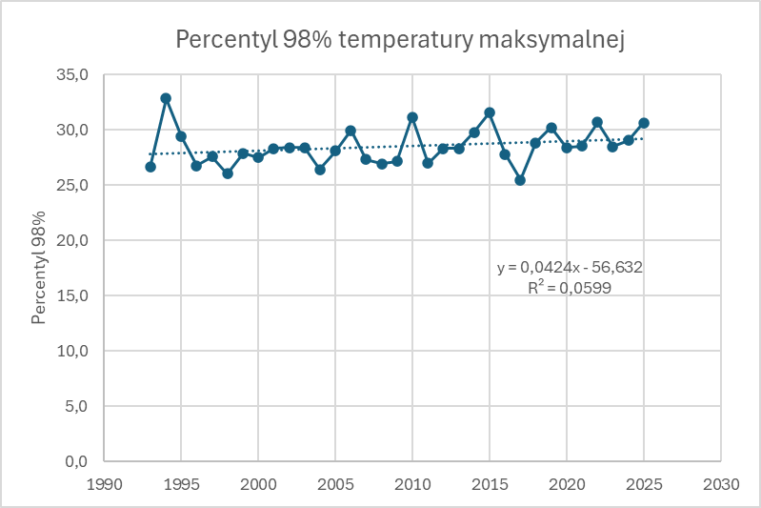
Wykres 11 Percentyl 98% temperatury maksymalnej, źródło: opracowanie własne na podstawie danych IMGW-PIB

Percentyl 98% temperatury maksymalnej w latach 1993-2025 zawierał się w przedziale od 25,5°C
w 2017 roku do 32,8°C w 1994 roku. Wskaźnik ten, odnoszący się do najwyższych wartości temperatury maksymalnej z pominięciem najbardziej skrajnych obserwacji, pozwala ocenić natężenie wysokich temperatur występujących w analizowanym okresie w sposób bardziej stabilny niż pojedyncze absolutne maksimum. Z danych przedstawionych na wykresie wynika, że wartość percentyla 98% temperatury maksymalnej wykazuje nieznaczną, lecz zauważalną tendencję wzrostową. Oznacza to, że nie tylko pojedyncze rekordy temperatury, ale również wysoki zakres temperatur maksymalnych odnotowywanych w ciągu roku stopniowo przesuwa się ku wyższym wartościom. W kontekście Miasta Szczecinek zjawisko to należy interpretować jako sygnał wzrostu obciążenia cieplnego, które może oddziaływać na komfort termiczny mieszkańców, funkcjonowanie terenów intensywnie zurbanizowanych, kondycję zieleni miejskiej oraz zapotrzebowanie na działania ograniczające przegrzewanie przestrzeni publicznych. Wskaźnik ten powinien być uwzględniany przy ocenie podatności miasta na fale gorąca, planowaniu błękitno-zielonej infrastruktury oraz kształtowaniu rozwiązań zwiększających odporność lokalnego systemu miejskiego na wysokie temperatury.

Liczba dni upalnych
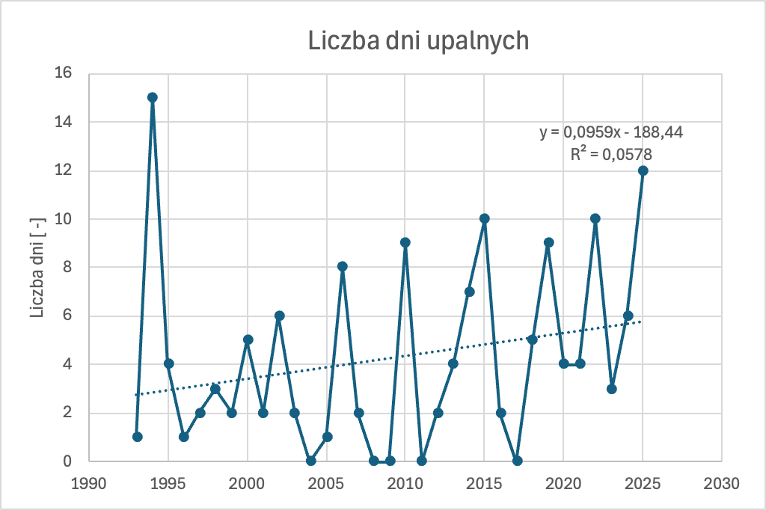
Wykres 12 Liczba dni upalnych, źródło: opracowanie własne na podstawie danych IMGW-PIB
Liczba dni upalnych, definiowanych jako dni, w których maksymalna temperatura powietrza osiąga lub przekracza 30°C, w latach 1993-2025 charakteryzowała się znaczną zmiennością międzyroczną.
W analizowanym okresie wartości tego wskaźnika mieściły się w przedziale od 0 dni w latach 2004, 2008, 2009, 2011 i 2017 do 15 dni w 1994 roku. Oznacza to, że w części lat dni upalne nie występowały w ogóle, natomiast w innych sezonach letnich obserwowano ich wyraźną kumulację, wskazującą na okresowe nasilenie wysokich temperatur. Analiza przebiegu wskaźnika przedstawionego na wykresie wskazuje na trend rosnący, który należy interpretować jako zwiększające się prawdopodobieństwo występowania dni z temperaturą maksymalną nie niższą niż 30°C na obszarze Miasta Szczecinek. Zjawisko to ma istotne znaczenie z punktu widzenia adaptacji do zmian klimatu, ponieważ dni upalne mogą powodować pogorszenie komfortu termicznego mieszkańców, wzrost ryzyka zdrowotnego dla grup wrażliwych, większe zapotrzebowanie na chłodzenie budynków oraz silniejszą presję na tereny zieleni, zasoby wodne i infrastrukturę miejską. Wzrost liczby dni upalnych uzasadnia potrzebę uwzględniania tego zagrożenia w planowaniu przestrzeni publicznych, rozwoju zieleni wysokiej, zwiększaniu retencji i zacienienia oraz ograniczaniu przegrzewania powierzchni utwardzonych.

Liczba okresów o długości przynajmniej 3 dni z temperaturą maksymalną nie mniejszą niż 30 °C
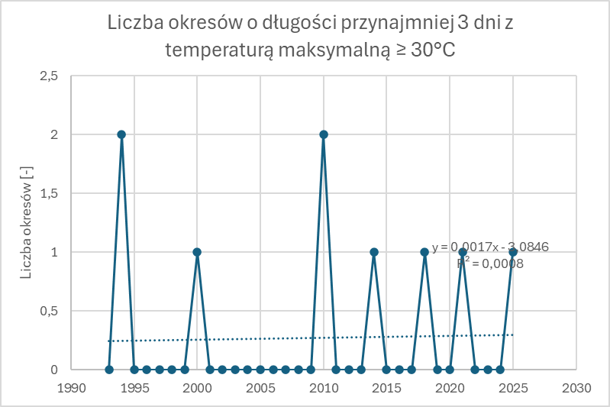
Wykres 13 Liczba okresów o długości przynajmniej 3 dni z temperaturą maksymalną nie mniejszą niż 30 °C , źródło: opracowanie własne na podstawie danych IMGW-PIB
Rejestrowana na stacji meteorologicznej Chojnice w latach 1993-2025 liczba okresów co najmniej trzydniowych, w których temperatura maksymalna powietrza była nie niższa niż 30°C, wykazuje nieznaczną tendencję wzrostową. Chociaż skala wzrostu tego wskaźnika nie jest tak wyraźna jak
w przypadku samej liczby dni upalnych, istotne znaczenie ma zwiększająca się liczba lat, w których tego rodzaju kilkudniowe epizody wysokiej temperatury w ogóle występowały. Największą liczbę takich okresów, równą 2, odnotowano w latach 2000 i 2010. Wskaźnik ten ma szczególne znaczenie diagnostyczne, ponieważ kilkudniowa kumulacja temperatur maksymalnych na poziomie co najmniej 30°C może prowadzić do narastającego obciążenia cieplnego organizmu, pogorszenia komfortu termicznego mieszkańców oraz większej presji na infrastrukturę miejską, zieleń, zasoby wodne
i systemy chłodzenia budynków. W przypadku Miasta Szczecinek obserwowane zmiany należy interpretować jako sygnał wzrostu ryzyka występowania krótkotrwałych fal upałów, które powinny być uwzględniane w działaniach adaptacyjnych, w szczególności w zakresie zacieniania przestrzeni publicznych, rozwoju błękitno-zielonej infrastruktury, zapewniania miejsc odpoczynku od wysokiej temperatury oraz wzmacniania systemów ostrzegania i wsparcia dla grup szczególnie wrażliwych.

Liczba dni gorących
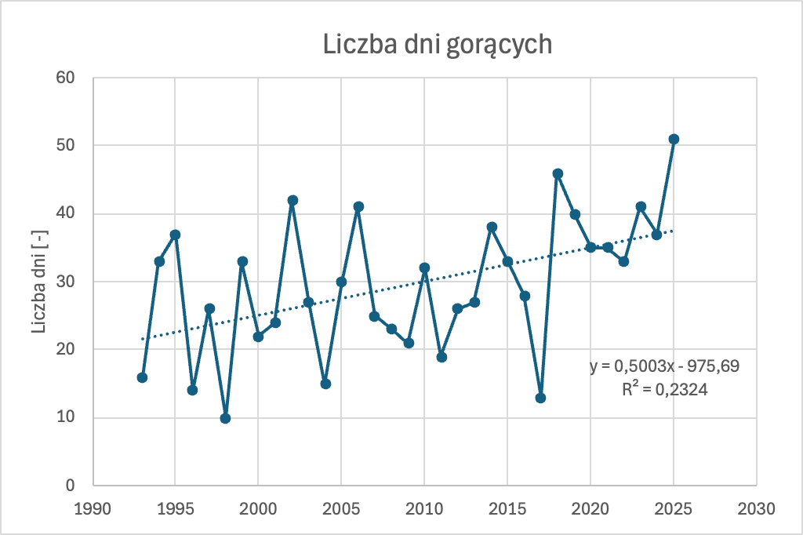
Wykres 14 Liczba dni gorących, źródło: opracowanie własne na podstawie danych IMGW-PIB

Liczba dni gorących, definiowanych jako dni, w których maksymalna temperatura powietrza osiąga co najmniej 25°C, w analizowanym okresie 1993-2025 wykazywała wyraźną zmienność międzyroczną, mieszcząc się w przedziale od 10 dni w 1994 roku do 51 dni w 2025 roku. Rozpiętość ta wskazuje, że w kolejnych latach warunki termiczne na obszarze Miasta Szczecinek stawały się coraz bardziej sprzyjające częstszemu występowaniu dni o podwyższonej temperaturze, co potwierdza silnie rosnący trend tego parametru widoczny na analizowanym wykresie. Wzrost liczby dni gorących należy interpretować jako istotny przejaw postępujących zmian klimatycznych, który może przekładać się na coraz większe obciążenie cieplne przestrzeni miejskiej, wzrost ryzyka przegrzewania terenów silnie uszczelnionych oraz pogorszenie warunków funkcjonowania mieszkańców w sezonie letnim. Zjawisko to ma również znaczenie dla infrastruktury komunalnej, w tym dla utrzymania terenów zieleni, zapotrzebowania na wodę, warunków użytkowania budynków i przestrzeni publicznych oraz planowania działań adaptacyjnych ograniczających skutki wysokich temperatur. W kontekście odporności klimatycznej miasta obserwowany trend uzasadnia potrzebę dalszego wzmacniania rozwiązań opartych na błękitno-zielonej infrastrukturze, zwiększania udziału terenów zacienionych i biologicznie czynnych oraz uwzględniania narastającej liczby dni gorących w lokalnym planowaniu przestrzennym i zarządzaniu środowiskiem miejskim.

Liczba okresów o długości przynajmniej 5 dni z temperaturą maksymalną nie mniejszą 25°C
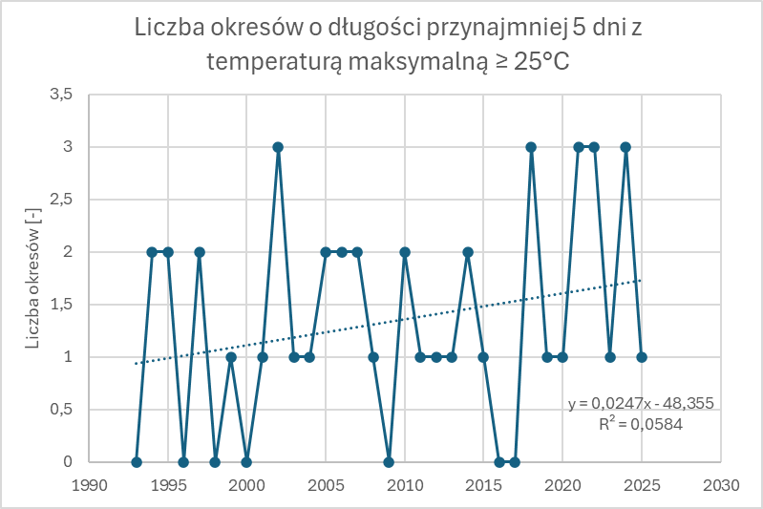
Wykres 15 Liczba okresów o długości przynajmniej 5 dni z temperaturą maksymalną nie mniejszą 25°C, Liczba okresów o długości przynajmniej 3 dni z temperaturą maksymalną nie mniejszą niż 30 °C, źródło: opracowanie własne na podstawie danych IMGW-PIB
Rejestrowana na stacji meteorologicznej Chojnice w latach 1993-2025 liczba okresów co najmniej pięciodniowych, w których maksymalna temperatura powietrza była nie niższa niż 25°C, wykazuje silną tendencję rosnącą. W analizowanym przedziale czasowym wartości tego wskaźnika wahały się
od 0 okresów w latach 1993, 1996, 1998, 2000, 2009, 2016 i 2017 do 3 okresów w latach 2002, 2018, 2021, 2022 i 2024. Oznacza to, że w części lat nie odnotowywano dłuższych sekwencji dni gorących, natomiast w ostatnich latach coraz częściej występowały wielodniowe epizody podwyższonych temperatur. Z punktu widzenia oceny podatności klimatycznej Miasta Szczecinek wskaźnik ten ma szczególne znaczenie, ponieważ kilkudniowe utrzymywanie się temperatur maksymalnych na poziomie co najmniej 25°C może prowadzić do kumulacji obciążenia cieplnego w przestrzeni miejskiej, zwłaszcza na terenach o dużym udziale powierzchni utwardzonych i ograniczonej dostępności zieleni. Wzrost częstotliwości takich okresów może wpływać na pogorszenie komfortu termicznego mieszkańców, zwiększenie zapotrzebowania na chłodzenie budynków, większe zużycie wody oraz pogorszenie warunków wegetacyjnych zieleni miejskiej. W ujęciu adaptacyjnym obserwowana tendencja uzasadnia potrzebę konsekwentnego rozwijania błękitno-zielonej infrastruktury, wzmacniania retencji krajobrazowej i miejskiej, zwiększania zacienienia przestrzeni publicznych oraz ograniczania powierzchni sprzyjających akumulacji ciepła.

Liczba nocy tropikalnych
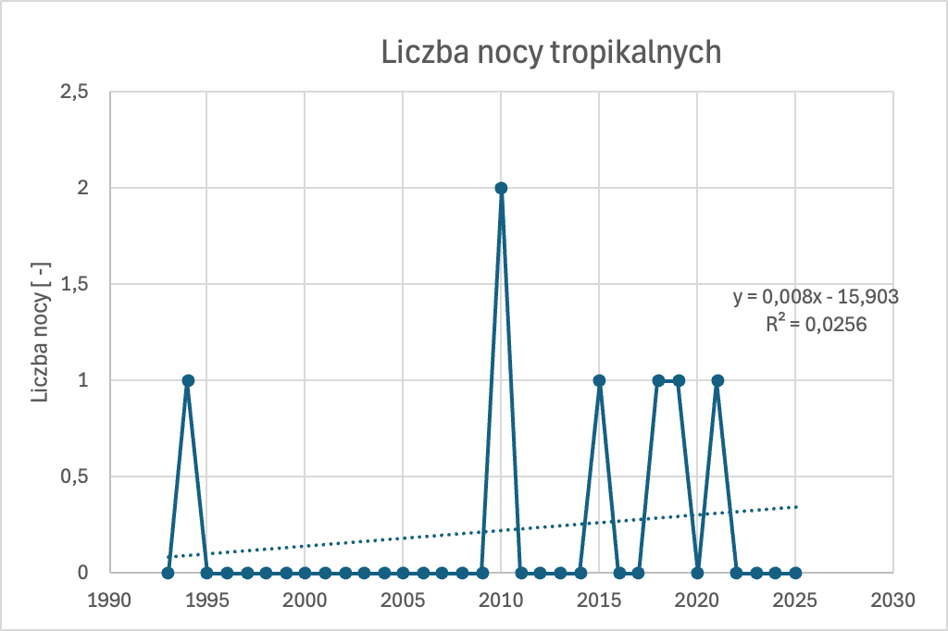
Wykres 16 Liczba nocy tropikalnych, źródło: opracowanie własne na podstawie danych IMGW-PIB
Liczba nocy tropikalnych, definiowanych jako dni, w których minimalna temperatura powietrza nie spada poniżej 20°C, w latach 1993-2025 utrzymywała się na relatywnie niskim poziomie, jednak jej przebieg wskazuje na pojawianie się tego zjawiska w analizowanym szeregu czasowym. Wartości wskaźnika zawierały się w przedziale od 0 w latach 1993, 1995-2009, 2011-2014, 2016, 2017, 2020 oraz 2022-2025 do 2 nocy tropikalnych w 2010 roku. Pomimo incydentalnego charakteru tego zjawiska, analiza danych przedstawionych na wykresie wskazuje na silnie rosnący trend parametru oraz wzrost liczby lat, w których noce tropikalne były obserwowane. W ujęciu adaptacyjnym wskaźnik ten ma istotne znaczenie, ponieważ utrzymywanie się wysokiej temperatury również w porze nocnej ogranicza możliwość regeneracji organizmu po ekspozycji na ciepło w ciągu dnia i może zwiększać ryzyko zdrowotne dla mieszkańców, zwłaszcza osób starszych, dzieci oraz osób z chorobami układu krążenia
i układu oddechowego. W warunkach miejskich noce tropikalne mogą być dodatkowo wzmacniane przez nagrzewanie się powierzchni utwardzonych, zabudowy i infrastruktury technicznej, które oddają ciepło po zachodzie słońca. Z tego względu obserwowany kierunek zmian powinien być uwzględniany przy planowaniu działań ograniczających przegrzewanie miasta, w szczególności poprzez rozwój zieleni wysokiej, zwiększanie przewietrzania przestrzeni zurbanizowanych oraz wzmacnianie błękitno-zielonej infrastruktury poprawiającej lokalny mikroklimat.

Percentyl 2% temperatury minimalnej
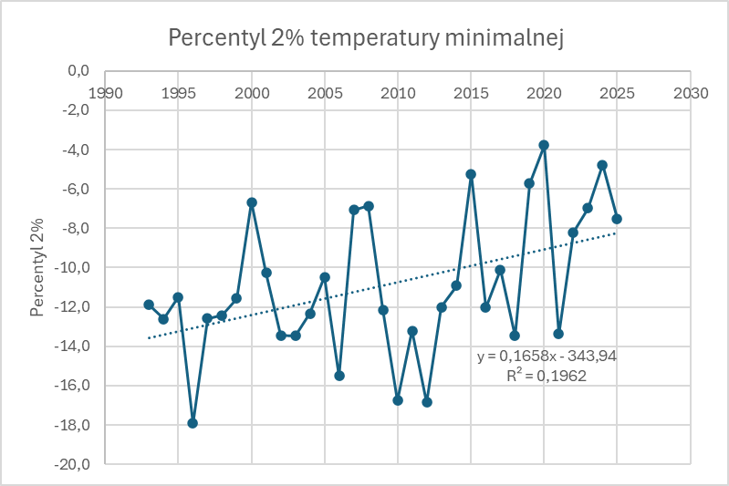
Wykres 17 Percentyl 2% temperatury minimalnej, źródło: opracowanie własne na podstawie danych IMGW-PIB
Percentyl 2% temperatury minimalnej w latach 1993-2025 zawierał się w przedziale od -17,9°C w 1996 roku do -3,8°C w 2020 roku. Wskaźnik ten opisuje dolny zakres wartości temperatury minimalnej,
a więc pozwala ocenić charakter i natężenie najchłodniejszych epizodów występujących
w analizowanym okresie, z pominięciem pojedynczych wartości skrajnych. Przebieg danych przedstawionych na wykresie wskazuje na silny trend wzrostowy, co oznacza, że najniższe temperatury minimalne obserwowane na obszarze Miasta Szczecinek stają się stopniowo mniej surowe. Zjawisko to należy interpretować jako przejaw łagodzenia warunków zimowych oraz zmniejszania intensywności najchłodniejszych okresów roku. Może ono prowadzić do ograniczenia liczby dni z silnym mrozem, skrócenia czasu zalegania pokrywy śnieżnej oraz zmiany warunków funkcjonowania zieleni miejskiej, ekosystemów wodnych i glebowych. Jednocześnie wzrost wartości tego wskaźnika nie eliminuje potrzeby uwzględniania ryzyka zimowego w zarządzaniu miastem, lecz wskazuje na zmianę charakteru zagrożeń klimatycznych, w której coraz większego znaczenia nabierają wysokie temperatury, okresy gorące oraz zmienność opadowa.

Liczba dni mroźnych
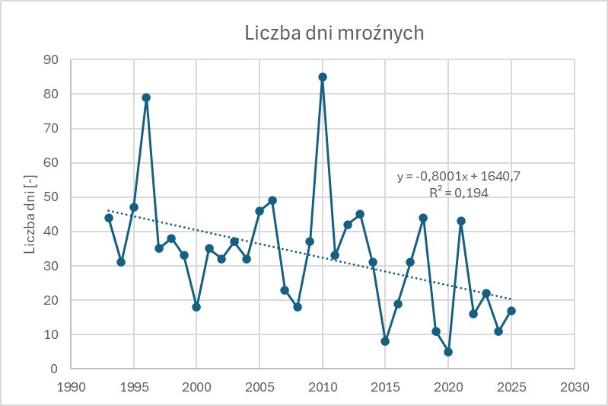
Wykres 18 Liczba dni mroźnych, źródło: opracowanie własne na podstawie danych IMGW-PIB
Liczba dni mroźnych, definiowanych jako dni, w których maksymalna temperatura powietrza pozostaje niższa od 0°C, w latach 1993-2025 charakteryzowała się znaczną zmiennością międzyroczną. Wartości tego wskaźnika mieściły się w przedziale od 5 dni w 2020 roku do 85 dni w 2010 roku, co wskazuje na występowanie zarówno bardzo łagodnych, jak i wyraźnie chłodniejszych sezonów zimowych
w analizowanym okresie. Jednocześnie przebieg danych przedstawionych na wykresie obrazuje silnie malejący trend liczby dni mroźnych, który należy interpretować jako jeden z przejawów stopniowego łagodzenia warunków termicznych w sezonie zimowym na obszarze Miasta Szczecinek. Zjawisko to może wpływać na skrócenie okresów zalegania śniegu i lodu, ograniczenie częstotliwości występowania warunków wymagających intensywnego zimowego utrzymania dróg i chodników, a także na zmianę warunków funkcjonowania zieleni miejskiej, gleb oraz lokalnych ekosystemów wodnych. W ujęciu adaptacyjnym malejąca liczba dni mroźnych wskazuje na przekształcanie profilu zagrożeń klimatycznych miasta, w którym tradycyjne ryzyka związane z długotrwałym mrozem mogą stopniowo tracić znaczenie na rzecz zagrożeń wynikających z ocieplenia, większej zmienności warunków pogodowych oraz częstszego występowania epizodów wysokiej temperatury.

Liczba dni bardzo mroźnych
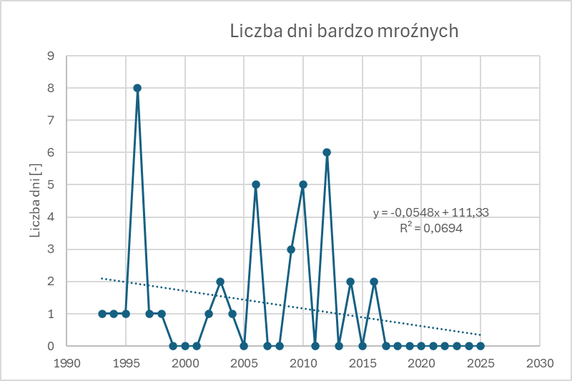
Wykres 19 Liczba dni bardzo mroźnych, źródło: opracowanie własne na podstawie danych IMGW-PIB

Liczba dni bardzo mroźnych, definiowanych jako dni, w których maksymalna temperatura powietrza jest niższa od -10°C, w latach 1993-2025 wykazywała wyraźną tendencję spadkową. Wartości tego wskaźnika mieściły się w przedziale od 0 dni w latach 1999-2001, 2005, 2007, 2008, 2011, 2013 oraz
w okresie od 2017 roku, do 8 dni w 1996 roku. Oznacza to, że epizody bardzo silnego mrozu występowały w analizowanym okresie coraz rzadziej, a w ostatnich latach objętych analizą nie były już rejestrowane. Zjawisko to należy interpretować jako istotny przejaw łagodzenia warunków zimowych na obszarze Miasta Szczecinek oraz zmniejszania częstotliwości występowania ekstremalnie niskich temperatur w ciągu dnia. Spadek liczby dni bardzo mroźnych może wpływać na ograniczenie obciążeń związanych z zimowym utrzymaniem infrastruktury drogowej i technicznej, jednak jednocześnie wskazuje na zmianę lokalnego profilu ryzyk klimatycznych. W perspektywie adaptacyjnej zanikanie tego parametru powinno być analizowane łącznie ze wzrostem temperatur maksymalnych i minimalnych, ponieważ potwierdza przesuwanie się warunków klimatycznych w kierunku cieplejszych zim oraz większego znaczenia zagrożeń związanych z wysoką temperaturą, okresami gorącymi i zmianami
w sezonowej dynamice opadów.

Liczba fal chłodu

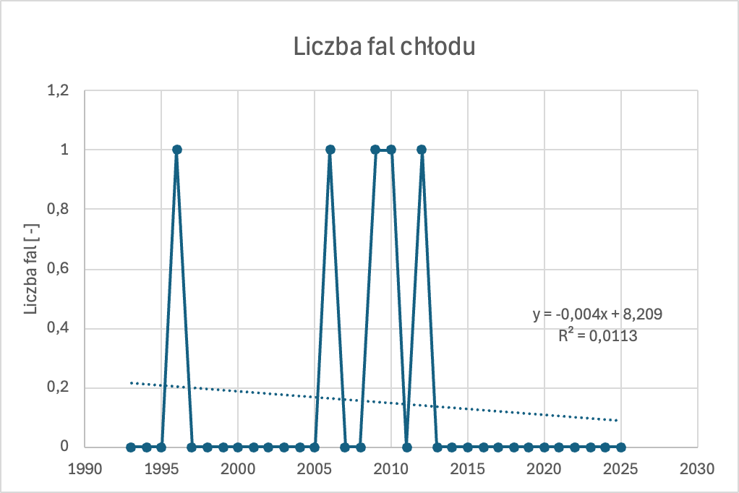
Wykres 20 Liczba fal chłodu, źródło: opracowanie własne na podstawie danych IMGW-PIB

Fale chłodu, definiowane jako okresy trwające co najmniej 3 dni, w których minimalna temperatura powietrza spada poniżej -10°C, w latach 1993-2025 występowały na obszarze analizowanym relatywnie rzadko. Zjawisko to odnotowano jedynie w latach 1996, 2006, 2009, 2010 i 2012, co wskazuje, że dłuższe epizody bardzo niskich temperatur minimalnych miały charakter incydentalny
i nie pojawiały się regularnie w całym badanym okresie. Ze względu na niewielką liczbę przypadków oraz brak ciągłości występowania tego rodzaju zdarzeń nie jest możliwe wiarygodne określenie jednoznacznego trendu zmian tego parametru. Jednocześnie rzadkie występowanie fal chłodu należy interpretować w powiązaniu z pozostałymi wskaźnikami zimowymi, w szczególności malejącą liczbą dni mroźnych i bardzo mroźnych oraz wzrostem temperatur minimalnych. W ujęciu adaptacyjnym oznacza to, że choć ryzyko krótkotrwałych epizodów silnego wychłodzenia nadal powinno być uwzględniane w zarządzaniu kryzysowym i utrzymaniu infrastruktury miejskiej, to profil zagrożeń klimatycznych Miasta Szczecinek coraz wyraźniej przesuwa się w kierunku problemów związanych z ociepleniem, wysokimi temperaturami oraz większą zmiennością warunków pogodowych.

Liczba dni przymrozkowych
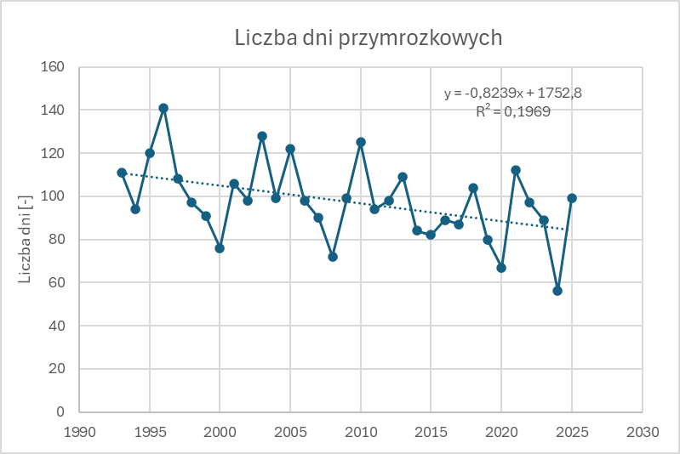
Wykres 21 Liczba dni przymrozkowych, źródło: opracowanie własne na podstawie danych IMGW-PIB
Liczba dni przymrozkowych, definiowanych jako dni, w których minimalna temperatura powietrza spada poniżej 0°C, w latach 1993-2025 wykazywała znaczną zmienność, mieszcząc się w przedziale od 56 dni w 2024 roku do 141 dni w 1996 roku. Tak duża rozpiętość wartości wskazuje na istotne zróżnicowanie warunków termicznych w chłodnej części roku, jednak kierunek zmian przedstawiony na wykresie jednoznacznie obrazuje silnie malejący trend tego parametru. Oznacza to, że na obszarze Miasta Szczecinek stopniowo ogranicza się liczba dni, w których temperatura minimalna spada poniżej punktu zamarzania, co należy interpretować jako kolejny przejaw łagodzenia warunków zimowych
i przejściowych. Zmniejszanie się liczby dni przymrozkowych może wpływać na skrócenie okresu oddziaływania niskich temperatur na nawierzchnie drogowe, infrastrukturę techniczną, gleby oraz roślinność miejską. Jednocześnie zmiana ta może modyfikować sezonowy rytm wegetacji, zwiększać podatność roślin na uszkodzenia w przypadku późnych, epizodycznych przymrozków oraz wpływać na warunki retencji śnieżnej i wodnej. W ujęciu adaptacyjnym trend ten powinien być analizowany łącznie z rosnącymi temperaturami maksymalnymi i minimalnymi, ponieważ potwierdza stopniową zmianę charakteru zagrożeń klimatycznych występujących na terenie miasta.

Liczba okresów o długości przynajmniej 5 dni z temperaturą minimalną nie wyższą niż 0°C
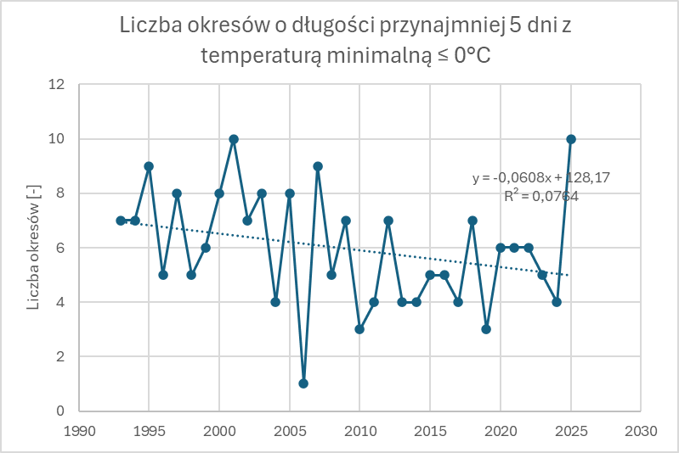
Wykres 22 Liczba okresów o długości przynajmniej 5 dni z temperaturą minimalną nie wyższą niż 0°C,
źródło: opracowanie własne na podstawie danych IMGW-PIB
Rejestrowana w latach 1993-2025 na stacji meteorologicznej Chojnice liczba okresów o długości co najmniej 5 dni, w których temperatura minimalna powietrza była nie wyższa niż 0°C, zawierała się
w przedziale od 1 okresu w 2006 roku do 10 okresów w latach 2001 i 2025. Wskaźnik ten odnosi się nie do pojedynczych przymrozków, lecz do dłuższych sekwencji dni z temperaturą minimalną utrzymującą się na poziomie zera lub poniżej, dlatego ma istotne znaczenie dla oceny trwałości oddziaływania chłodu w sezonie zimowym i przejściowym. Pomimo występowania zmienności międzyrocznej, przebieg danych wskazuje na silnie malejący trend tego parametru, co należy interpretować jako przejaw ograniczania się częstotliwości dłuższych okresów z utrzymującymi się temperaturami minimalnymi poniżej lub na poziomie 0°C. Zjawisko to może wpływać na stopniowe skracanie czasu oddziaływania niskich temperatur na infrastrukturę drogową, chodniki, sieci techniczne, grunty oraz zieleń miejską. W ujęciu adaptacyjnym spadek liczby takich okresów potwierdza łagodzenie warunków zimowych na obszarze Miasta Szczecinek, jednak nie eliminuje potrzeby uwzględniania epizodycznych spadków temperatury w zarządzaniu przestrzenią miejską, utrzymaniu infrastruktury oraz ochronie roślinności przed skutkami nagłych przymrozków.

Liczba dni z przejściem temperatury powietrza przez punkt 0°C

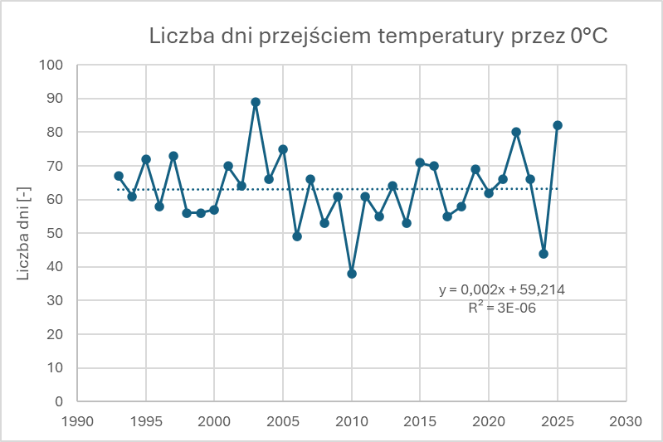
Wykres 23 Liczba dni z przejściem temperatury powietrza przez punkt 0°C, źródło: opracowanie własne na podstawie danych IMGW-PIB
Rejestrowana w latach 1993-2025 na stacji meteorologicznej Chojnice liczba dni z przejściem temperatury powietrza przez punkt 0°C zawierała się w przedziale od 38 dni w 2010 roku do 89 dni
w 2003 roku. Wskaźnik ten opisuje sytuacje, w których w ciągu doby dochodzi do zmiany stanu termicznego wokół granicy zamarzania i odmarzania, dlatego ma szczególne znaczenie dla oceny oddziaływania warunków zimowych i przejściowych na infrastrukturę miejską. Analiza danych przedstawionych na wykresie wskazuje, że parametr ten nie wykazuje jednoznacznego trendu kierunkowego, co oznacza utrzymywanie się znacznej zmienności międzyrocznej w zakresie występowania cykli zamarzania i odmarzania. Z punktu widzenia Miasta Szczecinek zjawisko to może mieć znaczenie dla trwałości nawierzchni drogowych i chodników, funkcjonowania systemów odwodnienia, bezpieczeństwa pieszych oraz kosztów zimowego utrzymania przestrzeni publicznych. Brak wyraźnej tendencji nie oznacza eliminacji ryzyka, lecz wskazuje na potrzebę dalszego uwzględniania tego parametru w zarządzaniu infrastrukturą komunalną, zwłaszcza w kontekście zmienności warunków pogodowych w sezonach przejściowych.

Wskaźniki opadowe

Roczna suma opadu
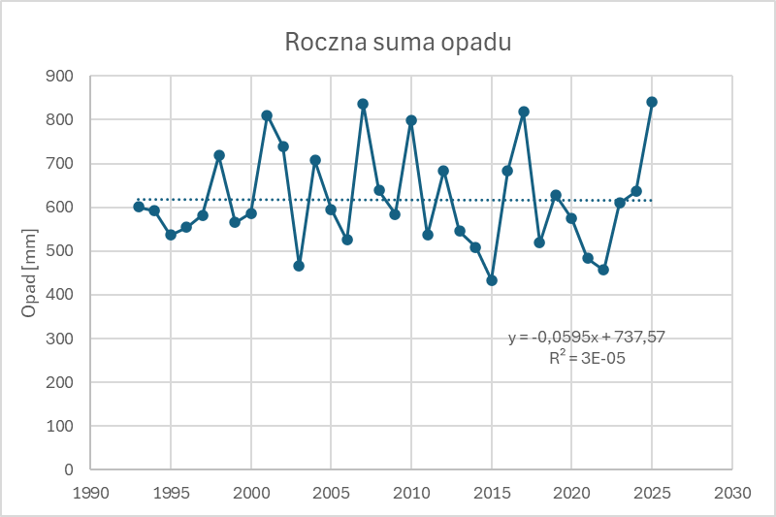
Wykres 24 Roczna suma opadu, źródło: opracowanie własne na podstawie danych IMGW-PIB

Rejestrowana w latach 1993-2025 na stacji meteorologicznej Chojnice roczna suma opadu zawierała się w przedziale od 433 mm w 2015 roku do 840 mm w 2025 roku, przy średniej rocznej sumie opadów wynoszącej 618 mm. Dane te wskazują na znaczną zmienność międzyroczną warunków opadowych, przy jednoczesnym braku jednoznacznego trendu kierunkowego w całym analizowanym okresie. Oznacza to, że na obszarze Miasta Szczecinek nie obserwuje się prostego, liniowego wzrostu lub spadku rocznych sum opadów, lecz raczej występowanie lat wyraźnie bardziej suchych oraz lat charakteryzujących się podwyższoną sumą opadów. Z punktu widzenia adaptacji do zmian klimatu istotne znaczenie ma zatem nie tylko sama wielkość rocznej sumy opadu, ale również jej rozkład
w czasie, sezonowość oraz intensywność pojedynczych zdarzeń opadowych. Brak trendu kierunkowego nie eliminuje ryzyka klimatycznego, ponieważ nawet przy zbliżonej średniej wieloletniej mogą nasilać się problemy związane zarówno z okresowymi niedoborami wody, jak i przeciążeniem systemów odwodnienia podczas intensywnych opadów. W kontekście miejskim uzasadnia to potrzebę wzmacniania retencji, ograniczania szybkiego odpływu wód opadowych, zwiększania powierzchni przepuszczalnych oraz rozwijania błękitno-zielonej infrastruktury, która pozwala łagodzić skutki zmienności opadowej i zwiększać odporność miasta na susze oraz lokalne podtopienia.

Liczba dni z opadem nie mniejszym niż 1 mm
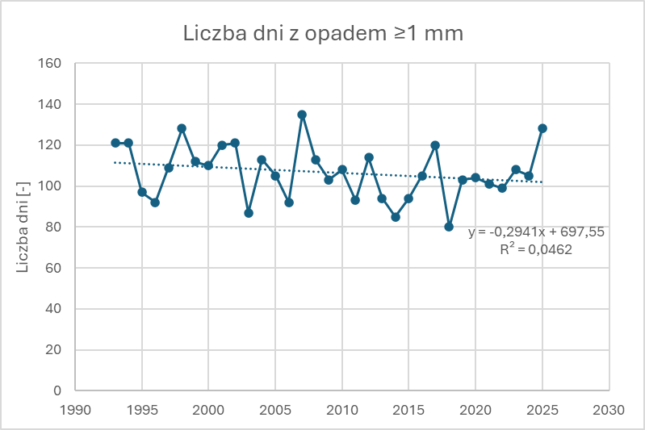
Wykres 25 Liczba dni z opadem nie mniejszym niż 1 mm, źródło: opracowanie własne na podstawie danych IMGW-PIB
Rejestrowana w latach 1993-2025 na stacji meteorologicznej Chojnice liczba dni z opadem nie mniejszym niż 1 mm zawierała się w przedziale od 80 dni w 2018 roku do 135 dni w 2007 roku. Wskaźnik ten obrazuje częstotliwość występowania dni z mierzalnym opadem, a więc pozwala ocenić nie tylko ogólną wilgotność analizowanego okresu, lecz także regularność zasilania terenu wodami opadowymi. Przebieg danych przedstawionych na wykresie wskazuje na trend malejący, co oznacza stopniowe ograniczanie liczby dni, w których występują opady o wartości co najmniej 1 mm.
W kontekście Miasta Szczecinek zjawisko to może wskazywać na większą koncentrację opadów
w krótszych przedziałach czasu oraz wydłużanie okresów bezopadowych, nawet jeżeli roczna suma opadu nie wykazuje jednoznacznego trendu kierunkowego. Taka zmiana ma istotne znaczenie dla gospodarki wodnej miasta, ponieważ mniejsza liczba dni z opadem może ograniczać równomierne zasilanie gleb, zieleni miejskiej, terenów biologicznie czynnych oraz lokalnych ekosystemów. W ujęciu adaptacyjnym obserwowany trend uzasadnia potrzebę zwiększania zdolności miasta do zatrzymywania wód opadowych, spowalniania ich odpływu oraz wykorzystywania rozwiązań błękitno-zielonej infrastruktury, które pozwalają łagodzić skutki okresowych niedoborów wody i wzmacniać odporność miasta na zmienność opadową.

Liczba okresów dłuższych niż 5 dni z opadem nie mniejszym niż 1 mm
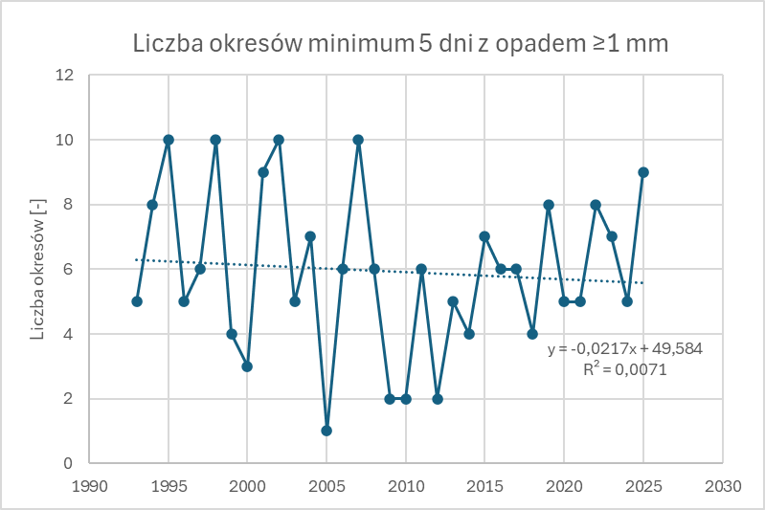
Wykres 26 Liczba okresów dłuższych niż 5 dni z opadem nie mniejszym niż 1 mm, źródło: opracowanie własne na podstawie danych IMGW-PIB
Rejestrowana w latach 1993-2025 na stacji meteorologicznej Chojnice liczba okresów trwających co najmniej 5 dni, w których występował opad nie mniejszy niż 1 mm, zawierała się w przedziale
od 1 okresu w 2005 roku do 10 okresów w latach 1995, 1998, 2002 i 2006. Wskaźnik ten pozwala ocenić nie tylko samą częstość występowania opadów, lecz także ich ciągłość i rozłożenie w czasie, co ma istotne znaczenie dla warunków wilgotnościowych gleb, zasilania zieleni miejskiej oraz funkcjonowania lokalnych ekosystemów. Analiza danych przedstawionych na wykresie wskazuje na nieznacznie malejący trend tego parametru, co może oznaczać stopniowe ograniczanie liczby dłuższych, regularnych epizodów opadowych. W kontekście Miasta Szczecinek zjawisko to należy interpretować jako potencjalny sygnał większej nieregularności opadów, przy której okresy zasilania wodą mogą być rzadsze lub mniej stabilne, nawet jeżeli roczna suma opadów nie wykazuje wyraźnego trendu kierunkowego. Ma to znaczenie dla planowania działań adaptacyjnych, ponieważ mniejsza liczba kilkudniowych okresów opadowych może zwiększać podatność terenów zieleni, gleb miejskich
i powierzchni biologicznie czynnych na przesuszenie. Uzasadnia to potrzebę wzmacniania retencji wód opadowych, ograniczania ich szybkiego odpływu oraz rozwijania rozwiązań błękitno-zielonej infrastruktury, które pozwalają stabilizować lokalne warunki wodne w okresach większej zmienności opadowej.

Liczba dni w roku z opadem ≥ 10 mm, ≥ 20 mm, ≥ 30 mm, ≥ 40 mm, ≥ 50 mm, ≥60 mm i ≥ 70 mm
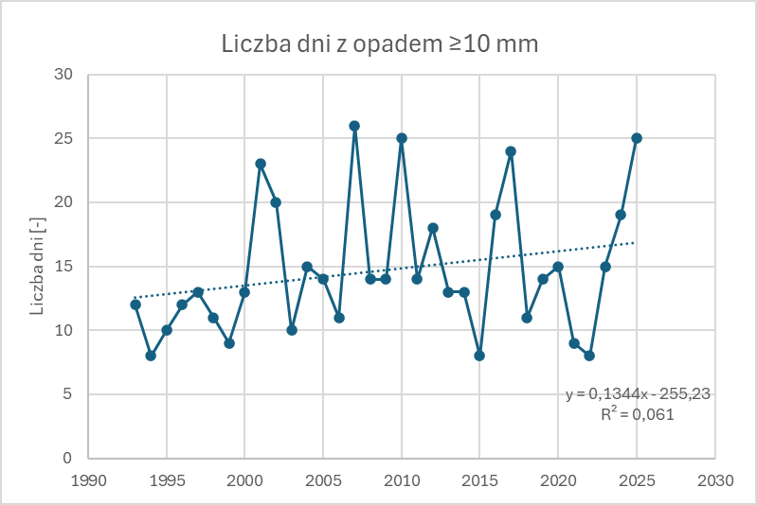
Wykres 27 Liczba dni z opadem nie mniejszym niż 10 mm, źródło: opracowanie własne na podstawie danych
IMGW-PIB
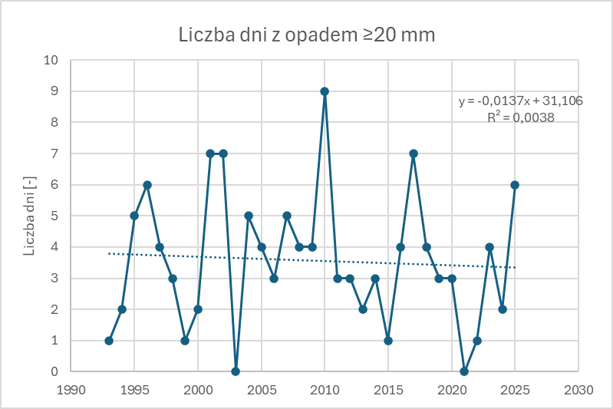
Wykres 28 Liczba dni z opadem nie mniejszym niż 20 mm, źródło: opracowanie własne na podstawie danych
IMGW-PIB
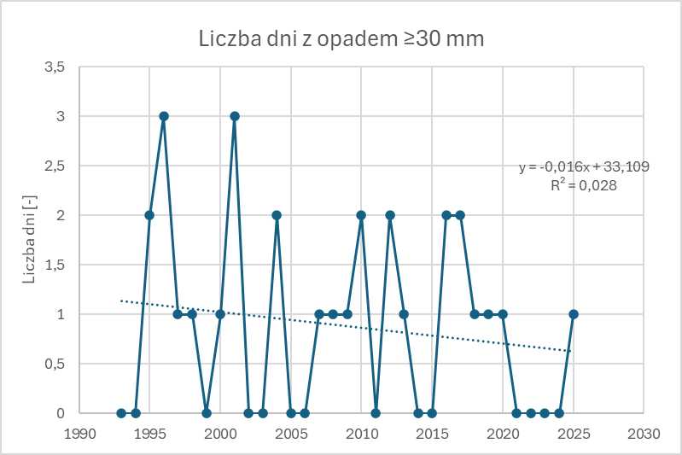
Wykres 29 Liczba dni z opadem nie mniejszym niż 30 mm, źródło: opracowanie własne na podstawie danych
IMGW-PIB
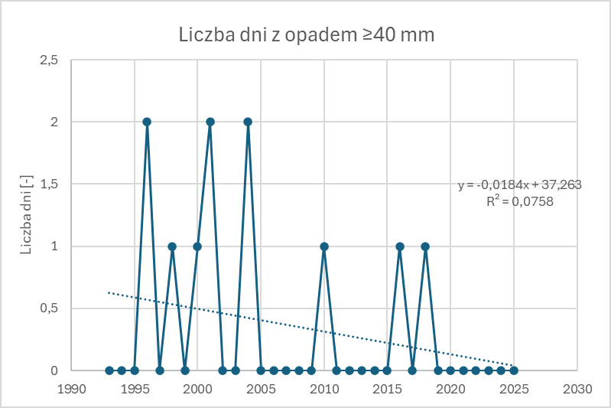
Wykres 30 Liczba dni z opadem nie mniejszym niż 40 mm, źródło: opracowanie własne na podstawie danych
IMGW-PIB
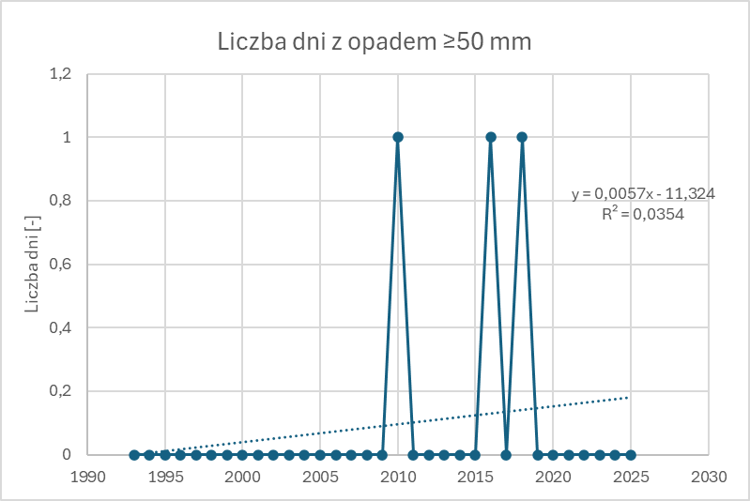
Wykres 31 Liczba dni z opadem nie mniejszym niż 50 mm, źródło: opracowanie własne na podstawie danych
IMGW-PIB
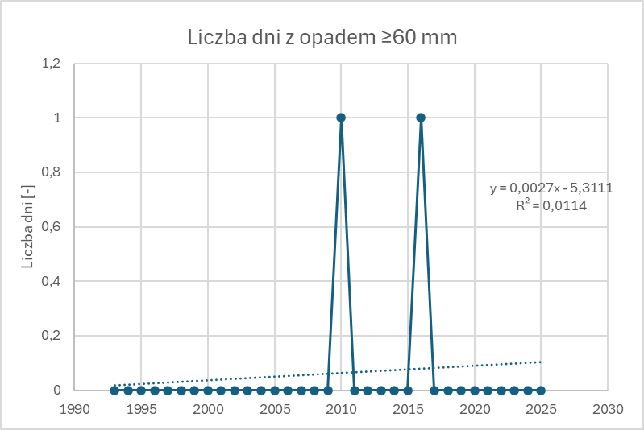
Wykres 32 Liczba dni z opadem nie mniejszym niż 60 mm, źródło: opracowanie własne na podstawie danych
IMGW-PIB

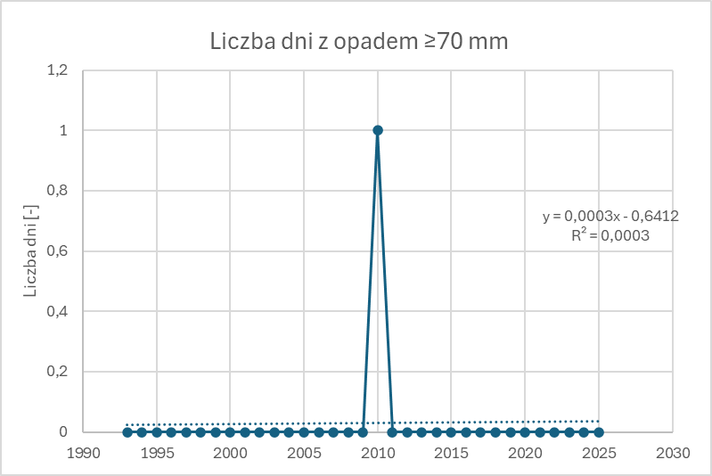
Wykres 33 Liczba dni z opadem nie mniejszym niż 70 mm, źródło: opracowanie własne na podstawie danych
IMGW-PIB
Rejestrowana w latach 1993-2025 na stacji meteorologicznej Chojnice liczba dni z opadem nie mniejszym niż 10 mm wykazuje tendencję rosnącą i zawiera się w przedziale od 8 dni w latach 1994, 2015 i 2022 do 26 dni w 2007 roku. Wskaźnik ten wskazuje, że umiarkowanie intensywne opady występujące w skali dobowej mogą stopniowo zyskiwać na znaczeniu w strukturze opadów obserwowanych dla obszaru Miasta Szczecinek. Odmienny przebieg odnotowano w przypadku dni
z opadem nie mniejszym niż 20 mm, których liczba wykazuje tendencję malejącą i mieściła się
w przedziale od 0 dni w latach 2003 i 2021 do 9 dni w 2010 roku. Podobnie liczba dni z opadem nie mniejszym niż 30 mm również wykazuje tendencję malejącą, przyjmując wartości od 0 dni w wielu latach analizowanego okresu, w tym m.in. w latach 1993, 1994, 1999, 2002, 2003, 2005, 2006, 2011, 2014, 2015 oraz 2019-2025, do 3 dni w 1996 roku. Malejącą tendencję stwierdzono także dla liczby dni z opadem nie mniejszym niż 40 mm, która zawierała się w przedziale od 0 dni w większości lat analizowanego okresu do 2 dni w latach 1996, 2001 oraz 2004. Jednocześnie w odniesieniu do najwyższych progów opadowych obraz zmian jest bardziej złożony. Liczba dni z opadem nie mniejszym niż 50 mm wykazuje tendencję rosnącą, jednak wartości tego wskaźnika zawierały się jedynie
w przedziale od 0 do 1 dnia, przy czym pojedyncze przypadki odnotowano w latach 2010, 2016 i 2018. Analogicznie liczba dni z opadem nie mniejszym niż 60 mm również wykazuje tendencję rosnącą, lecz zjawisko to występowało incydentalnie i osiągnęło wartość 1 dnia wyłącznie w latach 2010 i 2016. Dzień z opadem dobowym nie mniejszym niż 70 mm wystąpił natomiast jedynie w 2010 roku. Zestawienie powyższych wskaźników wskazuje, że struktura opadów dobowych na analizowanym obszarze nie zmienia się w sposób jednorodny. Wzrost liczby dni z opadem co najmniej 10 mm może świadczyć o częstszym występowaniu opadów istotnych z punktu widzenia miejskiej gospodarki wodami opadowymi, natomiast spadkowe tendencje dla progów 20-40 mm wskazują na ograniczenie regularności części intensywniejszych zdarzeń opadowych. Jednocześnie incydentalne występowanie opadów powyżej 50, 60 i 70 mm należy interpretować ostrożnie, ponieważ przy tak małej liczbie obserwacji pojedyncze zdarzenia mogą silnie wpływać na ocenę trendu. Z perspektywy adaptacji Miasta Szczecinek istotne jest jednak, że nawet rzadkie opady o bardzo wysokiej intensywności mogą prowadzić do przeciążenia kanalizacji deszczowej, lokalnych podtopień, erozji powierzchniowej, utrudnień komunikacyjnych oraz uszkodzeń infrastruktury miejskiej. Wyniki te uzasadniają potrzebę rozwijania systemów retencji i infiltracji, zwiększania udziału powierzchni przepuszczalnych oraz wzmacniania błękitno-zielonej infrastruktury, która pozwala ograniczać szybki spływ wód opadowych i poprawiać odporność miasta na gwałtowne zdarzenia opadowe.

Miesięczna suma opadów
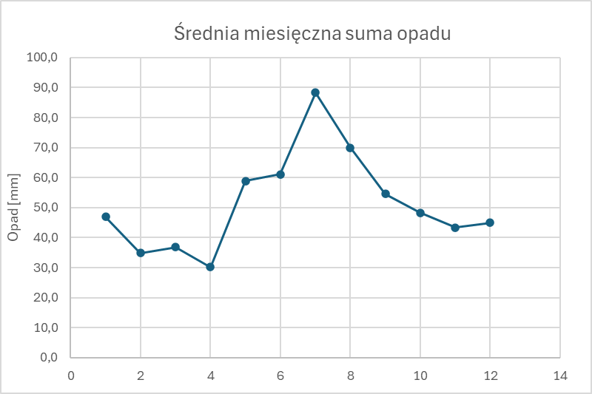
Wykres 34 Średnia miesięczna suma opadu, źródło: opracowanie własne na podstawie danych IMGW-PIB

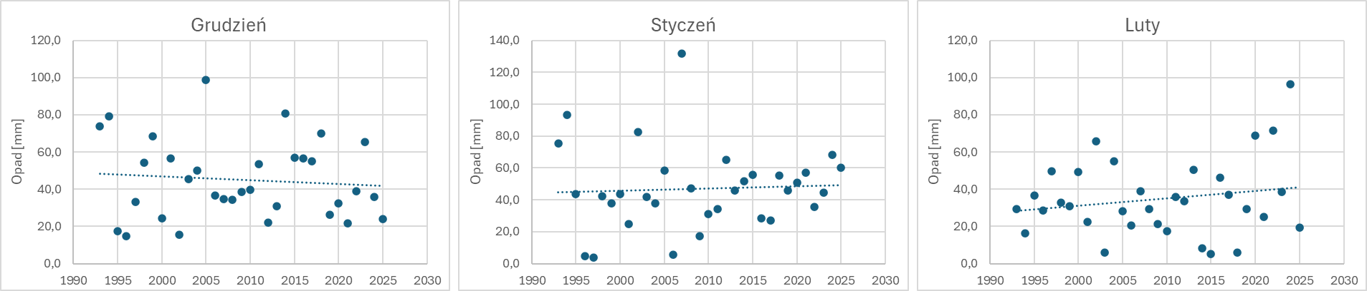
Średnia miesięczna suma opadów zawiera się w przedziale od 30 do 88 mm. Szczyt opadów przypada na lipiec, z kolei najmniejsze sumy opadów obserwuje się w kwietniu.
Wykres 35 Średnia miesięczna suma opadu w okresie zimowym, źródło: opracowanie własne na podstawie danych IMGW-PIB

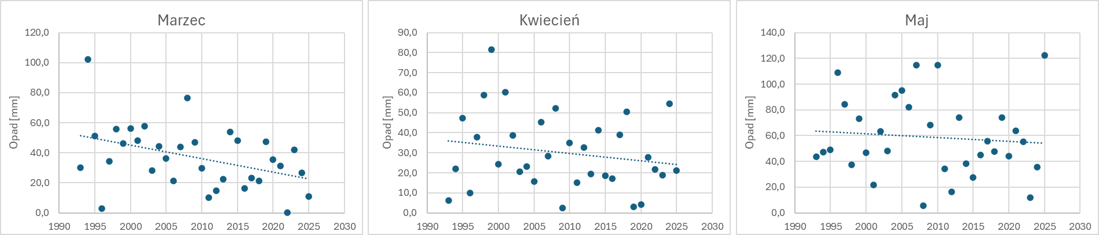
Średnia suma opadów w grudniu wykazuje tendencje malejące, największy opad zanotowano w 2005 roku, najmniejszy- w 1996. Z kolei średnia suma opadów w styczniu nie wykazuje trendu kierunkowego, największy opad zanotowano w 1997 roku, najmniejszy- w 2007. Średnia suma opadów w lutym wykazuje tendencje rosnące, największy opad zanotowano w 2024 roku, najmniejszy- w 2015.
Wykres 36 Średnia miesięczna suma opadu w okresie wiosennym, źródło: opracowanie własne na podstawie danych IMGW-PIB

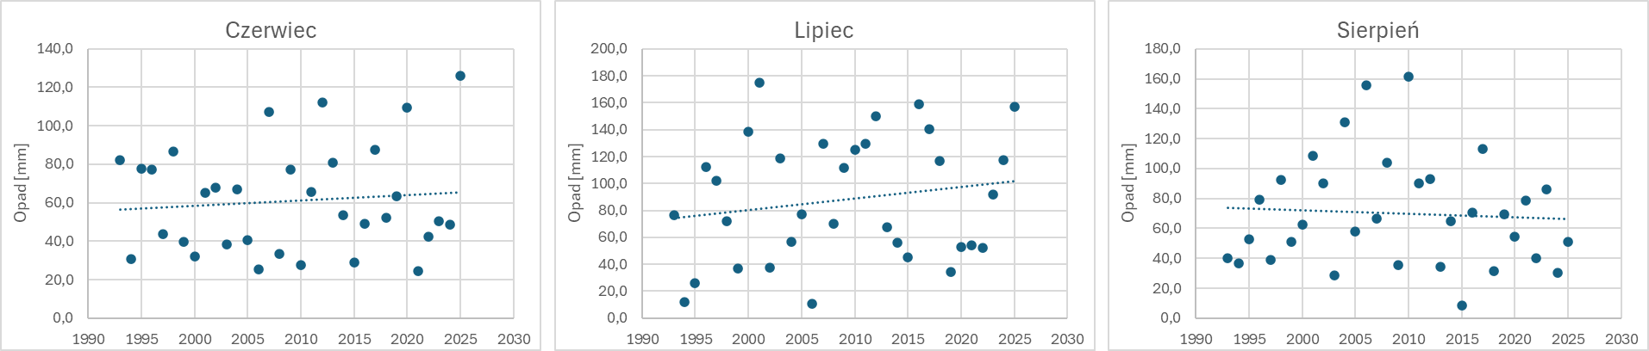
Średnia suma opadów w miesiącach wiosennych wykazuje tendencje malejące. W marcu największy opad zanotowano w 1994 roku, najmniejszy- w 2022 (0,2 mm). Z kolei w kwietniu największy opad zanotowano w 1999 roku, najmniejszy- w 2009 (2,5 mm). W maju największy opad zanotowano w 2025 roku, najmniejszy- w 2008 (5,7 mm).
Wykres 37 Średnia miesięczna suma opadu w okresie letnim, źródło: opracowanie własne na podstawie danych IMGW-PIB

Średnia suma opadów w czerwcu wykazuje niewielkie tendencje rosnące, największy opad zanotowano w 2025 roku, najmniejszy- w 2021. Z kolei średnia suma opadów w lipcu wykazuje trend rosnący, największy opad zanotowano w 2001 roku, najmniejszy- w 2006. Średnia suma opadów w sierpniu wykazuje tendencje malejące, największy opad zanotowano w 2010 roku, najmniejszy- w 2015.
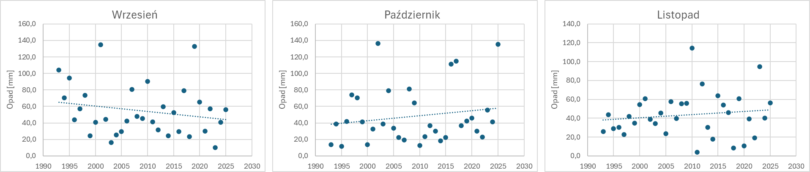
Wykres 38 Średnia miesięczna suma opadu w okresie jesiennym, źródło: opracowanie własne na podstawie danych IMGW-PIB

Średnia suma opadów we wrześniu wykazuje tendencje malejące, największy opad zanotowano w 2001 roku, najmniejszy- w 2023. Z kolei średnia suma opadów w październiku wykazuje trend rosnący, największy opad zanotowano w 2002 roku, najmniejszy- w 1995. Średnia suma opadów w listopadzie wykazuje również tendencje rosnące, największy opad zanotowano w 2010 roku, najmniejszy- w 2011.

Maksymalny opad dobowy
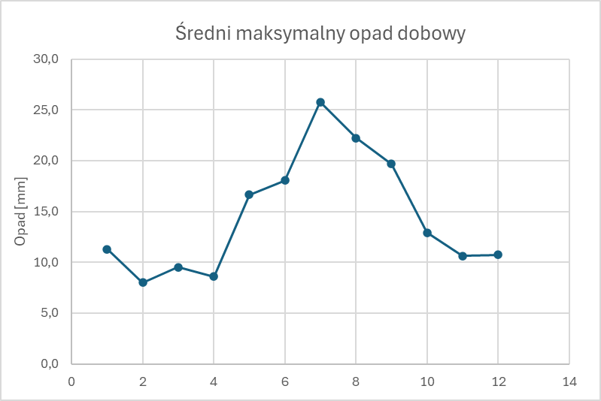
Wykres 39 Średni maksymalny opad dobowy, źródło: opracowanie własne na podstawie danych IMGW-PIB

Średni maksymalny opad dobowy charakteryzuje się zmiennością sezonową- największe maksymalne opady dobowe występują w miesiącach letnich (maksimum w lipcu) a najmniejszy w miesiącach zimowych (minimum występuje w lutym).
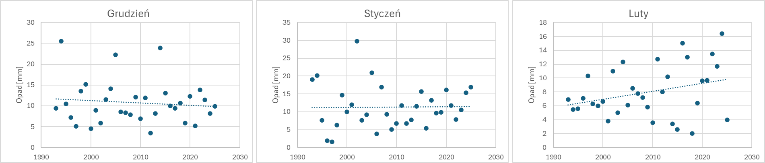
Wykres 40 Miesięczny maksymalny opad dobowy w okresie zimowym, źródło: opracowanie własne na podstawie danych IMGW-PIB

Maksymalny opad dobowy w grudniu wykazuje nieznaczne tendencje malejące, największy opad zanotowano w 1994 roku, najmniejszy- w 2012. Z kolei maksymalny opad dobowy w styczniu nie wykazuje trendu kierunkowego, największy opad zanotowano w 2002 roku, najmniejszy- w 1997. Maksymalny opad dobowy w lutym wykazuje silne tendencje rosnące, największy opad zanotowano w 2024 roku, najmniejszy- w 2018.
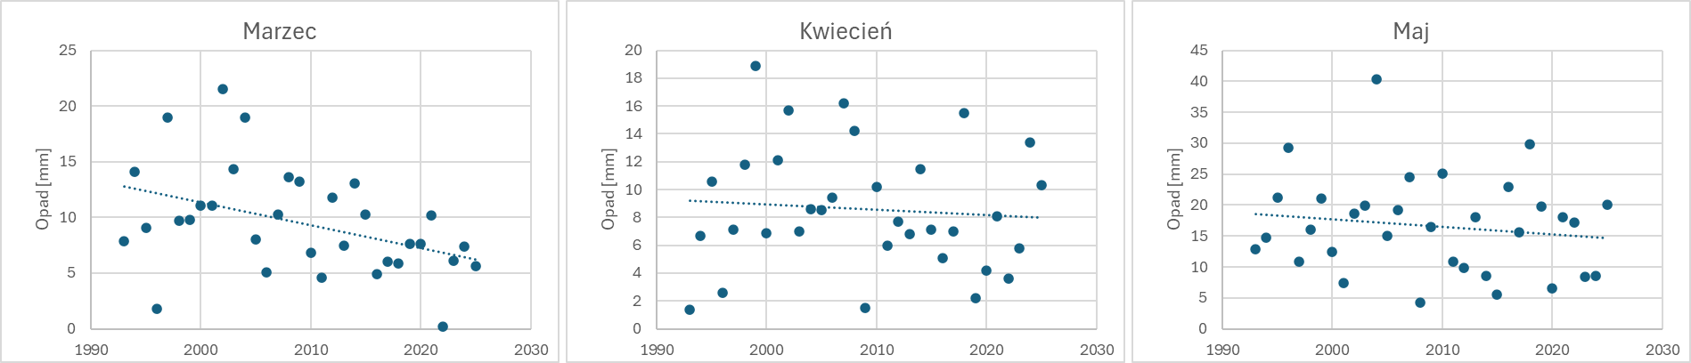
Wykres 41 Miesięczny maksymalny opad dobowy w okresie wiosennym, źródło: opracowanie własne na podstawie danych IMGW-PIB

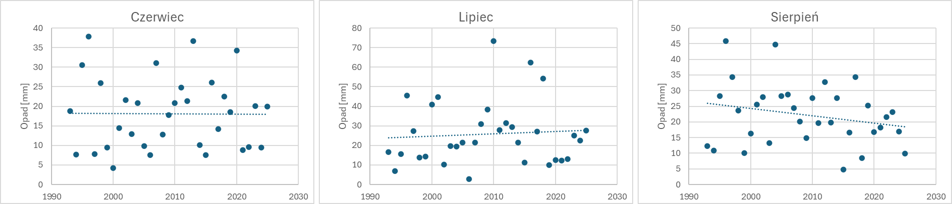
W miesiącach wiosennych maksymalny opad dobowy wykazuje trend malejący. W marcu największy opad zanotowano w 2002 roku, najmniejszy- w 2022. Z kolei w kwietniu największy opad zanotowano w 1999 roku, najmniejszy- w 1993. W maju największy opad wystąpił w roku 2004 a najmniejszy
w 2008.
Wykres 42 Miesięczny maksymalny opad dobowy w okresie letnim, źródło: opracowanie własne na podstawie danych IMGW-PIB

Maksymalny opad dobowy w czerwcu nie wykazuje trendu kierunkowego, największy opad zanotowano w 1996 roku, najmniejszy- w 2000. Z kolei maksymalny opad dobowy w lipcu wykazuje trend nieznacznie rosnący, największy opad zanotowano w 2010 roku, najmniejszy- w 2006. Maksymalny opad dobowy w sierpniu wykazuje silne tendencje malejące, największy opad zanotowano w 1996 roku, najmniejszy- w 2015.
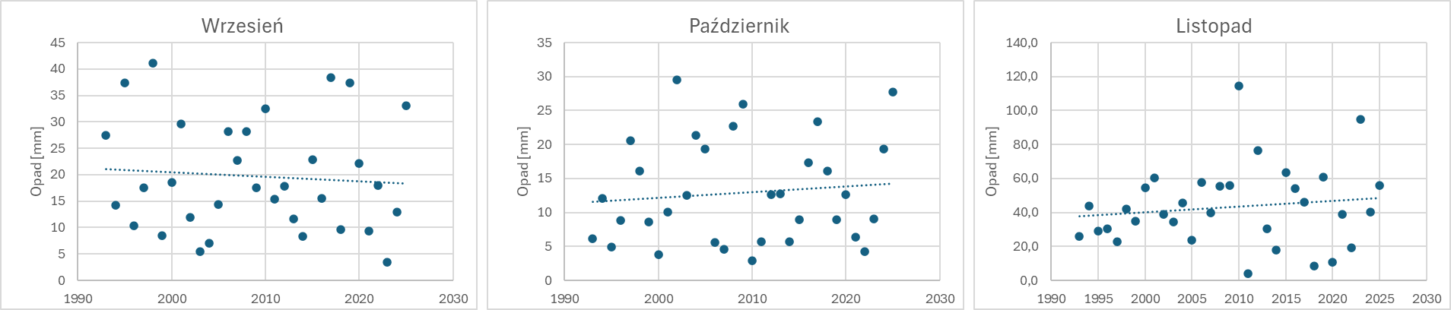
Wykres 43 Miesięczny maksymalny opad dobowy w okresie jesiennym, źródło: opracowanie własne na podstawie danych IMGW-PIB

Maksymalny opad dobowy we wrześniu wykazuje nieznaczny trend malejący, największy opad zanotowano w 1998 roku, najmniejszy- w 2023. Z kolei maksymalny opad dobowy w październiku wykazuje trend rosnący, największy opad zanotowano w 2002 roku, najmniejszy-
w 2010. Maksymalny opad dobowy w listopadzie wykazuje również tendencje rosnące, największy opad zanotowano w 2010 roku, najmniejszy- w 2011.

Najdłuższe okresy bez opadu
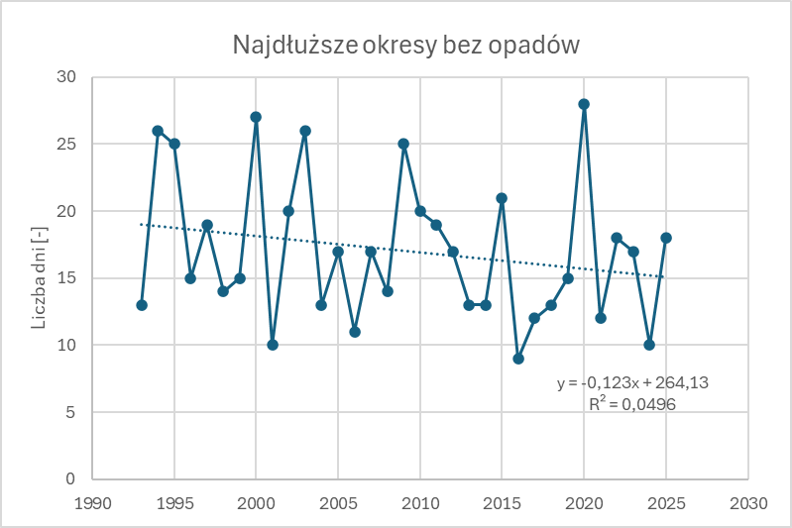
Wykres 44 Najdłuższe okresy bez opadów, źródło: opracowanie własne na podstawie danych IMGW-PIB

Najdłuższy okres bez opadów w latach 1993-2025 zarejestrowany na stacji meteorologicznej Chojnice wystąpił w 2020 roku i trwał 28 dni, natomiast najkrótszy maksymalny okres bezopadowy odnotowano w 2016 roku, kiedy wyniósł 9 dni. Wskaźnik ten obrazuje długość najdłuższego w danym roku epizodu bez zasilania opadowego, a więc ma istotne znaczenie dla oceny ryzyka przesuszenia gleb, pogorszenia warunków wegetacyjnych zieleni miejskiej oraz ograniczenia naturalnej retencji w przestrzeni miejskiej. Analiza danych przedstawionych na wykresie wskazuje, że parametr ten charakteryzuje się wyraźnym trendem malejącym, co może sugerować ograniczanie długości najdłuższych ciągłych okresów bezopadowych w analizowanym szeregu czasowym. Nie oznacza to jednak braku zagrożenia suszą miejską, ponieważ nawet krótsze okresy bez opadu, występujące w warunkach rosnącej temperatury powietrza i zwiększonego parowania, mogą prowadzić do pogorszenia bilansu wodnego terenów zieleni, spadku wilgotności gleb oraz większego zapotrzebowania na podlewanie roślinności. W kontekście Miasta Szczecinek wskaźnik ten powinien być zatem interpretowany łącznie z innymi parametrami opadowymi i temperaturowymi, a także uwzględniany przy planowaniu działań zwiększających retencję, infiltrację oraz odporność terenów miejskich na okresowe niedobory wody.

Liczba okresów w roku bez opadu o czasie trwania minimum 5 dni
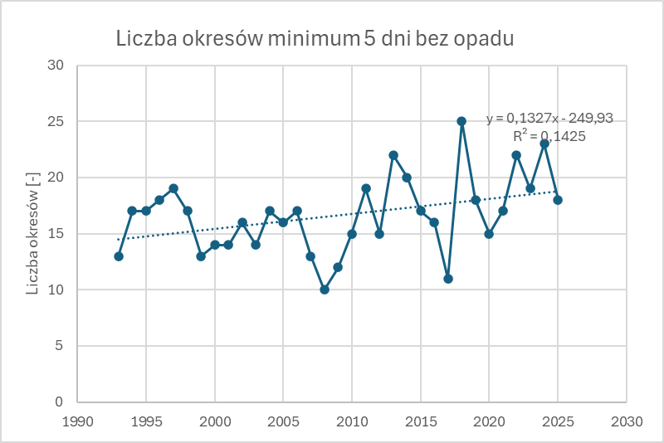
Wykres 45 Liczba okresów minimum 5 dni bez opadu, źródło: opracowanie własne na podstawie danych IMGW-PIB

Liczba okresów o długości co najmniej 5 dni bez opadów, obserwowana w latach 1993-2025 na stacji meteorologicznej Chojnice, wykazuje tendencję rosnącą. Najwięcej takich okresów, tj. 25, odnotowano w 2018 roku, natomiast najmniejszą liczbę, wynoszącą 10, zarejestrowano w 2012 roku. Wskaźnik ten pozwala ocenić częstotliwość występowania kilkudniowych przerw w zasilaniu opadowym, które mogą mieć istotne znaczenie dla warunków wilgotnościowych gleb, kondycji zieleni miejskiej oraz funkcjonowania terenów biologicznie czynnych. Rosnąca liczba okresów bezopadowych trwających minimum 5 dni może wskazywać na większą fragmentację opadów w czasie oraz częstsze występowanie krótkotrwałych deficytów wodnych, nawet jeżeli najdłuższe epizody bez opadu nie wykazują trendu wzrostowego. W warunkach miejskich zjawisko to może prowadzić do zwiększenia presji na system utrzymania zieleni, ograniczenia naturalnej retencji glebowej oraz pogorszenia mikroklimatu na terenach o dużym udziale powierzchni uszczelnionych. Z perspektywy adaptacji Miasta Szczecinek obserwowana tendencja uzasadnia potrzebę wzmacniania lokalnej retencji, zwiększania udziału powierzchni przepuszczalnych, ochrony istniejących terenów zieleni oraz wdrażania rozwiązań błękitno-zielonej infrastruktury, które pozwalają zatrzymywać wodę opadową i ograniczać skutki powtarzających się okresów bezopadowych.

Pozostałe wskaźniki

Średnia prędkość wiatru

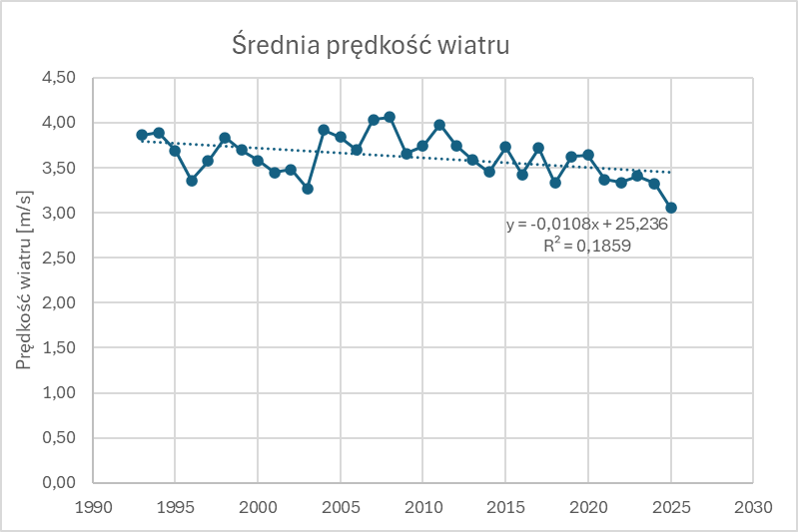
Wykres 46 Średnia prędkość wiatru, źródło: opracowanie własne na podstawie danych IMGW-PIB

Średnia prędkość wiatru odnotowana przez stację meteorologiczną Chojnice w latach 1993-2025 osiągnęła wartość 3,6 m/s. W analizowanym okresie parametr ten wykazywał tendencję malejącą, przy czym najwyższą średnią prędkość wiatru, wynoszącą 4,1 m/s, zarejestrowano w 2008 roku, natomiast najniższą wartość, na poziomie 3,1 m/s, odnotowano w 2025 roku. Spadek średniej prędkości wiatru może mieć znaczenie dla lokalnych warunków przewietrzania miasta, zwłaszcza na terenach intensywniej zabudowanych, gdzie ograniczona wymiana powietrza może sprzyjać kumulacji ciepła oraz zanieczyszczeń w okresach bezwietrznych lub przy słabej cyrkulacji powietrza. Z perspektywy adaptacji do zmian klimatu parametr ten powinien być analizowany łącznie z obserwowanym wzrostem temperatur oraz nasilaniem się dni gorących i upalnych, ponieważ niższa prędkość wiatru może ograniczać naturalne łagodzenie stresu cieplnego w przestrzeni miejskiej. W przypadku Miasta Szczecinek istotne jest zatem uwzględnianie korytarzy przewietrzania, układu terenów zieleni, otwartych przestrzeni oraz relacji między zabudową a lokalną cyrkulacją powietrza w planowaniu przestrzennym i działaniach służących poprawie mikroklimatu miejskiego.

Maksymalna prędkość wiatru
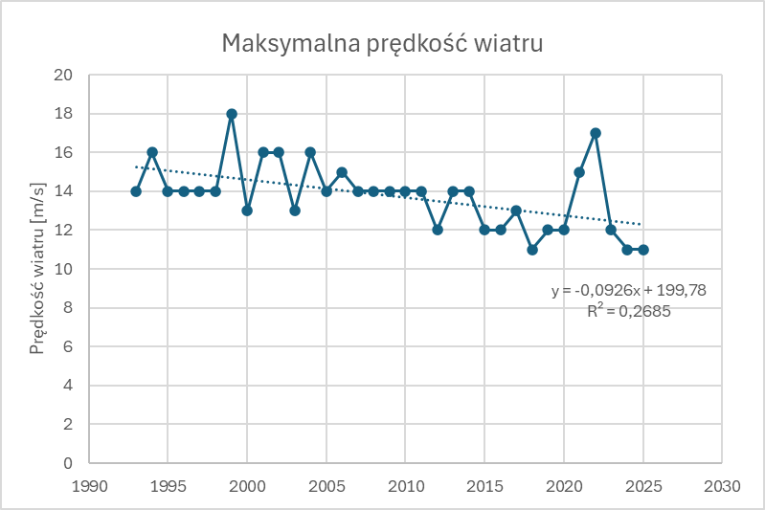
Wykres 47 Maksymalna prędkość wiatru, źródło: opracowanie własne na podstawie danych IMGW-PIB
Maksymalna prędkość wiatru rejestrowana przez stację meteorologiczną Chojnice w latach 1993-2025 wykazuje tendencję malejącą. Najwyższą wartość tego parametru, wynoszącą 17 m/s, odnotowano
w 2022 roku, natomiast najniższe wartości, na poziomie 11 m/s, wystąpiły w latach 2018, 2024 i 2025. Oznacza to, że w analizowanym okresie nie obserwuje się wzrostu rocznych maksimów prędkości wiatru, a przebieg wskaźnika wskazuje raczej na stopniowe ograniczanie najwyższych rejestrowanych wartości. Parametr ten ma znaczenie dla oceny zagrożeń związanych z oddziaływaniem silnego wiatru na infrastrukturę miejską, zieleń wysoką, obiekty budowlane, sieci techniczne oraz bezpieczeństwo użytkowników przestrzeni publicznych. Pomimo malejącej tendencji maksymalnej prędkości wiatru, ryzyko występowania lokalnych epizodów wiatrowych nadal powinno być uwzględniane w planowaniu i utrzymaniu miasta, szczególnie w odniesieniu do stanu drzewostanu, elementów małej architektury, infrastruktury energetycznej oraz obiektów szczególnie narażonych na oddziaływanie dynamicznych warunków atmosferycznych. W kontekście adaptacji Miasta Szczecinek wskaźnik ten należy interpretować łącznie z innymi parametrami meteorologicznymi, w tym średnią prędkością wiatru, porywami wiatru oraz zmianami temperatury, ponieważ łączny przebieg tych zjawisk wpływa na lokalny mikroklimat, przewietrzanie miasta oraz odporność infrastruktury komunalnej.

Liczba dni z porywami wiatru powyżej 17 m/s
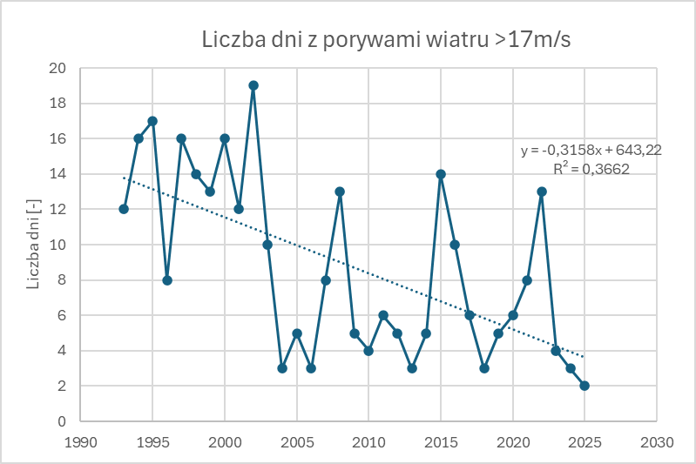
Wykres 48 Liczba dni z porywami wiatru powyżej 17 m/s, źródło: opracowanie własne na podstawie danych IMGW-PIB

Liczba dni z porywami wiatru powyżej 17 m/s, rejestrowana przez stację meteorologiczną Chojnice
w latach 1993-2025, wykazuje silnie malejącą tendencję. Najwyższą wartość tego wskaźnika, wynoszącą 19 dni, odnotowano w 2002 roku, natomiast najniższą, na poziomie 2 dni, zarejestrowano
w 2025 roku. Oznacza to, że w analizowanym okresie zmniejszała się częstotliwość występowania dni, w których pojawiały się silniejsze porywy wiatru mogące oddziaływać na funkcjonowanie przestrzeni miejskiej i infrastruktury technicznej. Pomimo obserwowanego spadku, zjawisko to nadal powinno być uwzględniane w ocenie podatności Miasta Szczecinek na zagrożenia meteorologiczne, ponieważ nawet pojedyncze epizody silnego wiatru mogą powodować uszkodzenia drzewostanu, elementów małej architektury, sieci energetycznych, dachów budynków oraz urządzeń infrastruktury komunalnej.
W kontekście adaptacji do zmian klimatu istotne pozostaje zatem bieżące monitorowanie stanu zieleni wysokiej, właściwe utrzymanie przestrzeni publicznych oraz uwzględnianie odporności na oddziaływanie wiatru przy projektowaniu i modernizacji obiektów oraz infrastruktury miejskiej.

Scenariusze zmian klimatu

Scenariusze zmian klimatu dla obszaru Polski, opracowane w układzie powiatowym, zostały przygotowane przez Instytut Ochrony Środowiska - Państwowy Instytut Badawczy, w oparciu
o dane projektu EURO-CORDEX (Coordinated Downscaling Experiment), stanowiącego europejski komponent światowego Programu Badań nad Klimatem (World Climate Research Programme - WCRP), który wykorzystuje symulacje klimatyczne bazujące na najnowszych modelach uwzględnionych w 5. Raporcie Oceny Międzyrządowego Zespołu ds. Zmian Klimatu (AR5 IPCC)
z 2013 r. Scenariusze te, udostępnione na stronie internetowej Instytutu, przyjęto w niniejszym opracowaniu pod oznaczeniami RCP 4.5 oraz RCP 8.5, których nazwy odnoszą się do prognozowanego poziomu globalnego wymuszenia radiacyjnego w górnych warstwach atmosfery, zależnego od koncentracji gazów cieplarnianych. W przypadku scenariusza RCP 4.5 do 2060 roku zakłada się osiągnięcie wymuszenia radiacyjnego na poziomie 4,5 W/m², stężenia CO2 do 540 p.p.m. oraz wzrostu średniej temperatury globalnej o 2,5°C, natomiast scenariusz RCP 8.5 przewiduje, że pod koniec XXI wieku stężenie CO2 osiągnie około 940 p.p.m., wymuszenie radiacyjne wzrośnie do 8,5 W/m², a średnia temperatura Ziemi zwiększy się o 4,5°C względem epoki przedindustrialnej. Na potrzeby analizy zmian klimatu dla Miasta Szczecinek wykorzystano scenariusze opracowane przez IOŚ-PIB dla powiatu szczecineckiego, w perspektywie do 2070 roku.

Wskaźniki temperaturowe

Średnia roczna temperatura powietrza
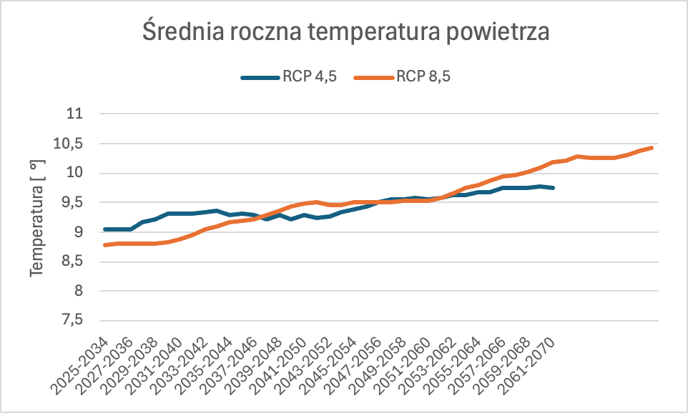
Wykres 49 Średnia roczna temperatura powietrza, źródło: opracowanie własne na podstawie danych projekcji klimatycznych dla Polski, KLIMADA 2.0, https://klimada2.ios.gov.pl/klimat-scenariusze-portal/

Wyniki analiz opartych na scenariuszach RCP 4.5 oraz RCP 8.5 wskazują na systematyczny wzrost średniej rocznej temperatury powietrza na obszarze miasta. W wariancie RCP 4.5 przewiduje się, że
w latach 2061-2070 średnia roczna temperatura wzrośnie 0,72°C względem okresu 2025-2034.
W scenariuszu RCP 8.5 wzrost ten wyniesie 1,39°C, co oznacza, że przebieg zmian prognozowany
w tym drugim wariancie należy ocenić jako mniej korzystny i wiążący się z większą skalą zagrożeń klimatycznych dla Miasta Szczecinek.

Oba analizowane scenariusze przewidują stopniowy wzrost średniomiesięcznej temperatury
w każdym miesiącu roku.
Tabela 1 Średnia miesięczna temperatura w scenariuszu CRP4,5, źródło: opracowanie własne na podstawie danych projekcji klimatycznych dla Polski, KLIMADA 2.0, https://klimada2.ios.gov.pl/klimat-scenariusze-portal/
CRP 4,5 | 1 | 2 | 3 | 4 | 5 | 6 | 7 | 8 | 9 | 10 | 11 | 12
2021-2030 | -0,37 | 0,11 | 3,36 | 7,77 | 12,66 | 16,21 | 18,34 | 17,57 | 13,96 | 9,34 | 4,91 | 1,69
2031-2040 | 0,75 | 1,29 | 3,94 | 8,45 | 12,96 | 16,49 | 18,57 | 17,83 | 14,49 | 9,82 | 5 | 2,21
2041-2050 | 0,4 | 0,89 | 3,47 | 8,38 | 13,28 | 16,86 | 18,9 | 18,22 | 14,37 | 9,73 | 5,13 | 1,83
2051-2060 | 0,83 | 1,29 | 4,37 | 8,89 | 13,07 | 16,62 | 18,78 | 18,28 | 14,51 | 9,96 | 5,61 | 2,6
2061-2070 | 0,95 | 1,29 | 4,54 | 8,63 | 13,17 | 17,03 | 19,23 | 18,49 | 15,03 | 10,24 | 5,6 | 2,87

W scenariuszu CRP4,5 największy wzrost średniomiesięcznej temperatury w latach 2021-2070 prognozowany jest w styczniu i wynosi 1,32 °C, najmniejszy z kolei w maju (0,51 °C). Prognozuje się, że najcieplejszym miesiącem w całym analizowanym okresie będzie lipiec a najzimniejszym styczeń. Średnie temperatury w tych miesiącach w latach 2061-2070 wyniosą odpowiednio 19,23 °C i 0,95 °C.
Tabela 2 Średnia miesięczna temperatura w scenariuszu CRP8,5, źródło: opracowanie własne na podstawie danych projekcji klimatycznych dla Polski, KLIMADA 2.0, https://klimada2.ios.gov.pl/klimat-scenariusze-portal/
CRP 8,5 | 1 | 2 | 3 | 4 | 5 | 6 | 7 | 8 | 9 | 10 | 11 | 12
2021-2030 | -0,54 | 0,25 | 3,45 | 8,13 | 12,96 | 16,19 | 18,28 | 17,56 | 14,04 | 9,21 | 4,92 | 1,28
2031-2040 | 0,49 | 1,39 | 4,03 | 8,73 | 13,16 | 16,63 | 18,63 | 17,99 | 14,42 | 9,82 | 5,12 | 1,94
2041-2050 | 0,39 | 1,4 | 4,38 | 8,81 | 13,1 | 16,8 | 18,89 | 18,28 | 14,64 | 10,28 | 5,44 | 1,9
2051-2060 | 0,93 | 2,23 | 5,27 | 9,25 | 13,25 | 17,25 | 18,95 | 18,53 | 15,07 | 10,64 | 5,98 | 2,8
2061-2070 | 1,81 | 2,29 | 5,26 | 9,47 | 13,82 | 17,27 | 19,55 | 19,14 | 15,92 | 11,17 | 6,28 | 3,15

W scenariuszu CRP8,5, podobnie jak w CRP4,5, największy wzrost średniomiesięcznej temperatury
w latach 2021-2070 prognozowany jest w styczniu i wynosi 2,35 °C, najmniejszy także w maju (0,86 °C). Prognozuje się, że najcieplejszym miesiącem w całym analizowanym okresie będzie lipiec
a najzimniejszym styczeń. Średnie temperatury w tych miesiącach w latach 2061-2070 wyniosą odpowiednio 19,55 °C i 1,81 °C.

Średnia minimalna temperatura powietrza
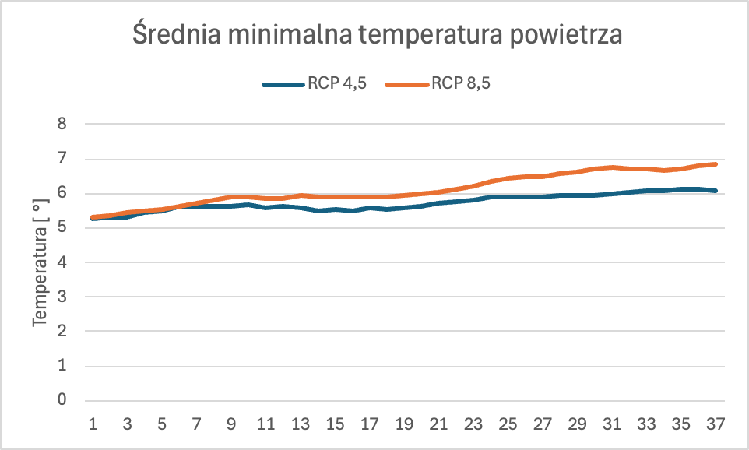
Wykres 50 Średnia minimalna temperatura powietrza, źródło: opracowanie własne na podstawie danych projekcji klimatycznych dla Polski, KLIMADA 2.0, https://klimada2.ios.gov.pl/klimat-scenariusze-portal

Wyniki analiz opartych na scenariuszach RCP 4.5 oraz RCP 8.5 wskazują na systematyczny wzrost średniej minimalnej temperatury powietrza na obszarze miasta. W wariancie RCP 4.5 przewiduje się, że w latach 2061-2070 średnia minimalna temperatura wzrośnie 0,82°C względem okresu 2025-2034.
W scenariuszu RCP 8.5 wzrost ten wyniesie 1,56°C, co oznacza, że przebieg zmian prognozowany w tym drugim wariancie należy ocenić jako mniej korzystny i wiążący się z większą skalą zagrożeń klimatycznych dla Miasta Szczecinek.

Oba analizowane scenariusze przewidują stopniowy wzrost średniomiesięcznej temperatury
w każdym miesiącu roku.

Tabela 3 Średnia miesięczna minimalna temperatura w scenariuszu CRP4,5, źródło: opracowanie własne na podstawie danych projekcji klimatycznych dla Polski, KLIMADA 2.0, https://klimada2.ios.gov.pl/klimat-scenariusze-portal/
CRP 4,5 | 1 | 2 | 3 | 4 | 5 | 6 | 7 | 8 | 9 | 10 | 11 | 12
2021-2030 | -2,79 | -2,98 | -0,49 | 3,15 | 7,56 | 11,33 | 13,77 | 13,28 | 10,04 | 5,98 | 2,3 | -0,64
2031-2040 | -1,71 | -1,67 | 0,15 | 3,84 | 8,04 | 11,65 | 13,96 | 13,47 | 10,63 | 6,5 | 2,5 | 0,04
2041-2050 | -2,05 | -1,95 | -0,06 | 3,67 | 8,14 | 11,91 | 14,21 | 13,8 | 10,61 | 6,48 | 2,59 | -0,39
2051-2060 | -1,55 | -1,59 | 0,8 | 4,31 | 8,16 | 11,75 | 14,17 | 13,99 | 10,68 | 6,73 | 3,06 | 0,39
2061-2070 | -1,34 | -1,49 | 0,92 | 4,08 | 8,23 | 12,11 | 14,61 | 14,26 | 11,12 | 6,97 | 3,09 | 0,59

W scenariuszu CRP4,5 największy wzrost średniomiesięcznej temperatury minimalnej w latach 2021-2070 prognozowany jest w lutym i wynosi 1,49 °C, najmniejszy z kolei w maju (0,67 °C). Prognozuje się, że miesiącem z najwyższą średnią minimalna temperaturą powietrza w całym analizowanym okresie będzie lipiec a najzimniejszym styczeń. Średnie temperatury w tych miesiącach w latach 2061-2070 wyniosą odpowiednio 14,61 °C i -1,34 °C.
Tabela 4 Średnia miesięczna minimalna temperatura w scenariuszu CRP8,5, źródło: opracowanie własne na podstawie danych projekcji klimatycznych dla Polski, KLIMADA 2.0, https://klimada2.ios.gov.pl/klimat-scenariusze-portal/
CRP 8,5 | 1 | 2 | 3 | 4 | 5 | 6 | 7 | 8 | 9 | 10 | 11 | 12
2021-2030 | -3,23 | -2,94 | -0,14 | 3,49 | 7,75 | 11,29 | 13,55 | 13,22 | 10,11 | 5,96 | 2,42 | -1,19
2031-2040 | -1,84 | -1,22 | 0,41 | 4,19 | 8,26 | 11,9 | 14 | 13,71 | 10,6 | 6,63 | 2,47 | -0,2
2041-2050 | -1,93 | -1,32 | 0,77 | 4,22 | 8,31 | 12,06 | 14,4 | 14,02 | 10,81 | 7,07 | 2,95 | -0,46
2051-2060 | -1,27 | -0,48 | 1,92 | 4,85 | 8,48 | 12,7 | 14,39 | 14,26 | 11,36 | 7,55 | 3,54 | 0,74
2061-2070 | -0,65 | -0,49 | 1,76 | 5,03 | 8,85 | 12,58 | 15,24 | 14,93 | 12,18 | 8,07 | 3,71 | 0,99

W scenariuszu CRP8,5, inaczej niż w CRP4,5, największy wzrost średniomiesięcznej temperatury minimalnej w latach 2021-2070 prognozowany jest w styczniu i wynosi 2,58 °C, najmniejszy z kolei także w maju (1,10°C). Prognozuje się, że najcieplejszym miesiącem w całym analizowanym okresie będzie lipiec a najzimniejszym styczeń. Średnie temperatury w tych miesiącach w latach 2061-2070 wyniosą odpowiednio 15,24 °C i -0,67 °C.

Średnia maksymalna temperatura powietrza
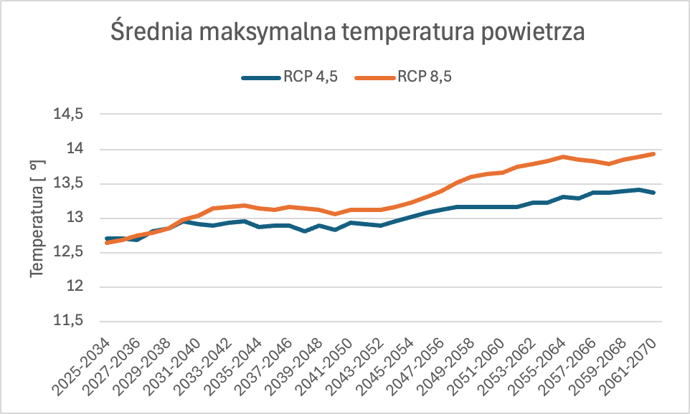
Wykres 51 Średnia maksymalna temperatura powietrza, źródło: opracowanie własne na podstawie danych projekcji klimatycznych dla Polski, KLIMADA 2.0, https://klimada2.ios.gov.pl/klimat-scenariusze-portal

Wyniki analiz opartych na scenariuszach RCP 4.5 oraz RCP 8.5 wskazują na systematyczny wzrost średniej maksymalnej temperatury powietrza na obszarze miasta. W wariancie RCP 4.5 przewiduje się, że w latach 2061-2070 średnia minimalna temperatura wzrośnie 0,67°C względem okresu 2025-2034. W scenariuszu RCP 8.5 wzrost ten wyniesie 1,29°C, co oznacza, że przebieg zmian prognozowany
w tym drugim wariancie należy ocenić jako mniej korzystny i wiążący się z większą skalą zagrożeń klimatycznych dla Miasta Szczecinek.
Oba analizowane scenariusze przewidują stopniowy wzrost średniomiesięcznej temperatury
w każdym miesiącu roku.

Tabela 5 Średnia miesięczna maksymalna temperatura w scenariuszu CRP4,5, źródło: opracowanie własne na podstawie danych projekcji klimatycznych dla Polski, KLIMADA 2.0, https://klimada2.ios.gov.pl/klimat-scenariusze-portal/
CRP 4,5 | 1 | 2 | 3 | 4 | 5 | 6 | 7 | 8 | 9 | 10 | 11 | 12
2021-2030 | 1,75 | 2,42 | 7,19 | 12,62 | 17,78 | 20,98 | 23,06 | 22,21 | 18,4 | 12,91 | 7,24 | 3,25
2031-2040 | 2,39 | 3,67 | 7,41 | 13,24 | 17,99 | 21,18 | 23,17 | 22,51 | 18,92 | 13,27 | 7,25 | 3,94
2041-2050 | 2 | 3,28 | 6,97 | 13,19 | 18,52 | 21,77 | 23,62 | 22,81 | 18,7 | 13,25 | 7,5 | 3,55
2051-2060 | 2,56 | 3,71 | 7,78 | 13,74 | 18,14 | 21,43 | 23,32 | 22,85 | 18,81 | 13,34 | 7,83 | 4,35
2061-2070 | 2,67 | 3,54 | 8,11 | 13,33 | 18,14 | 21,8 | 23,88 | 23,11 | 19,62 | 13,73 | 7,99 | 4,57

W scenariuszu CRP4,5 największy wzrost średniomiesięcznej temperatury maksymalnej
w latach 2021-2070 prognozowany jest w grudniu i wynosi 1,32 °C, najmniejszy z kolei w maju (0,36 °C). Prognozuje się, że miesiącem z najwyższą średnią maksymalną temperaturą powietrza w całym analizowanym okresie będzie lipiec a najzimniejszym styczeń. Średnie temperatury
w tych miesiącach w latach 2061-2070 wyniosą odpowiednio 23,88 °C i 2,67 °C.
Tabela 6 Średnia miesięczna maksymalna temperatura w scenariuszu CRP8,5, źródło: opracowanie własne na podstawie danych projekcji klimatycznych dla Polski, KLIMADA 2.0, https://klimada2.ios.gov.pl/klimat-scenariusze-portal/
CRP 8,5 | 1 | 2 | 3 | 4 | 5 | 6 | 7 | 8 | 9 | 10 | 11 | 12
2021-2030 | 1,15 | 2,6 | 6,94 | 12,8 | 17,94 | 20,9 | 22,94 | 22,1 | 18,37 | 12,58 | 7,15 | 2,9
2031-2040 | 2,44 | 4,01 | 7,48 | 13,5 | 18,29 | 21,46 | 23,42 | 22,77 | 18,91 | 13,31 | 7,23 | 3,69
2041-2050 | 2,21 | 3,74 | 7,66 | 13,47 | 18,14 | 21,77 | 23,45 | 22,94 | 19,1 | 13,73 | 7,56 | 3,6
2051-2060 | 2,85 | 4,58 | 8,85 | 14,02 | 18,14 | 22,07 | 23,57 | 23,22 | 19,49 | 14,28 | 8,3 | 4,49
2061-2070 | 3,3 | 4,37 | 8,7 | 14,13 | 18,67 | 21,99 | 24,07 | 23,76 | 20,41 | 14,7 | 8,42 | 4,68

W scenariuszu CRP8,5, inaczej niż w CRP4,5, największy wzrost średniomiesięcznej temperatury maksymalnej w latach 2021-2070 prognozowany jest w styczniu i wynosi 2,15 °C, najmniejszy z kolei także w maju (0,73 °C). Prognozuje się, że najcieplejszym miesiącem w całym analizowanym okresie będzie lipiec a najzimniejszym styczeń. Średnie temperatury w tych miesiącach w latach 2061-2070 wyniosą odpowiednio 24,07 °C i 3,30 °C.

Liczba dni upalnych
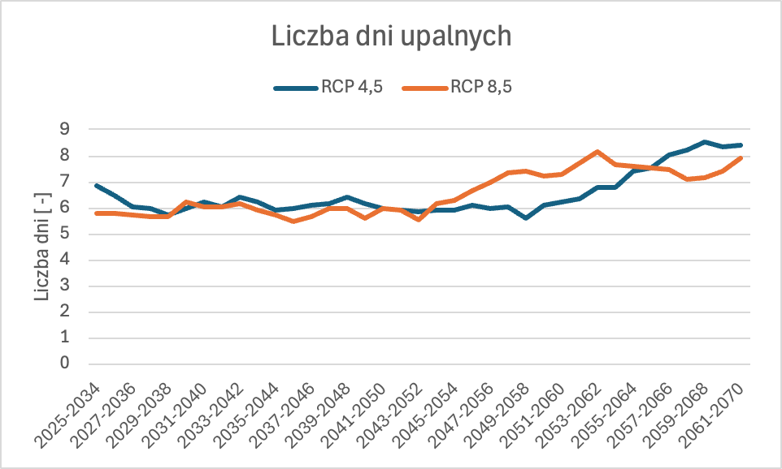
Wykres 52 Liczba dni upalnych, źródło: opracowanie własne na podstawie danych projekcji klimatycznych dla Polski, KLIMADA 2.0, https://klimada2.ios.gov.pl/klimat-scenariusze-portal/

Prognozy sporządzone dla obu analizowanych scenariuszy klimatycznych wskazują na utrzymywanie się tendencji wzrostowej liczby dni upalnych definiowanych jako dni, w których maksymalna dobowa temperatura przekracza 30 °C.

W wariancie RCP 4.5 przewiduje się wzrost średniej liczby takich dni z około 6,82 w dekadzie 2025-2034 do około 8,39 w latach 2061-2070, co oznacza zmianę o 1,57 dnia, przy czym najniższą wartość prognozuje się dla dekady 2049-2058 (5,6 dnia), a najwyższą dla okresu 2059-2068(8,51 dnia). Podobną dynamikę zmian prezentuje scenariusz RCP 8.5, zgodnie z którym liczba dni upalnych wzrośnie z około 5,82 w dekadzie 2025-2034 do około 7,89 w dekadzie 2061-2070, czyli o około 2,07 dnia. Oznacza to, że w wariancie tym należy spodziewać się większego nasilenia zjawiska dni
z temperaturą maksymalną powyżej 30 °C, przy czym najmniejsza ich liczba wystąpi w pierwszej analizowanej dekadzie (5,82 dnia), natomiast najwyższa, na poziomie 8,18 dnia, prognozowana jest dla dekady 2053-2062.

Liczba dni gorących
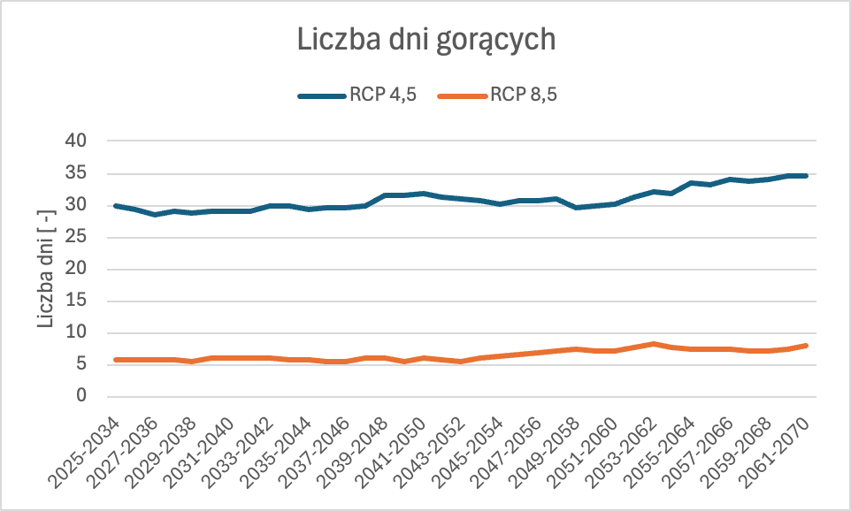
Wykres 53 Liczba dni gorących, źródło: opracowanie własne na podstawie danych projekcji klimatycznych dla Polski, KLIMADA 2.0, https://klimada2.ios.gov.pl/klimat-scenariusze-portal/

Prognozy sporządzone dla obu analizowanych scenariuszy klimatycznych wskazują na utrzymywanie się tendencji wzrostowej liczby dni gorących definiowanych jako dni, w których maksymalna dobowa temperatura przekracza 25 °C.
W wariancie RCP 4.5 przewiduje się wzrost średniej liczby takich dni z około 29,76 w dekadzie 2025-2034 do około 34,5 w latach 2061-2070, co oznacza zmianę o 4,74 dnia, przy czym najniższą wartość prognozuje się dla lat 2027-2036 (28,53 dnia), a najwyższą dla okresu 2060-2069(34,68 dnia). Podobną dynamikę zmian prezentuje scenariusz RCP 8.5, zgodnie z którym liczba dni gorących wzrośnie z około 30,33 w dekadzie 2025-2034 do około 38,13 w dekadzie 2061-2070, czyli o około 7,80 dnia. Oznacza to, że w wariancie tym należy spodziewać się większego nasilenia zjawiska dni z temperaturą maksymalną powyżej 25 °C, przy czym najmniejsza ich liczba wystąpi okresie 2026-2035 (29,62 dnia), natomiast najwyższa, na poziomie 838,13 dnia, prognozowana jest dla dekady 2061-2070.

Liczba nocy tropikalnych
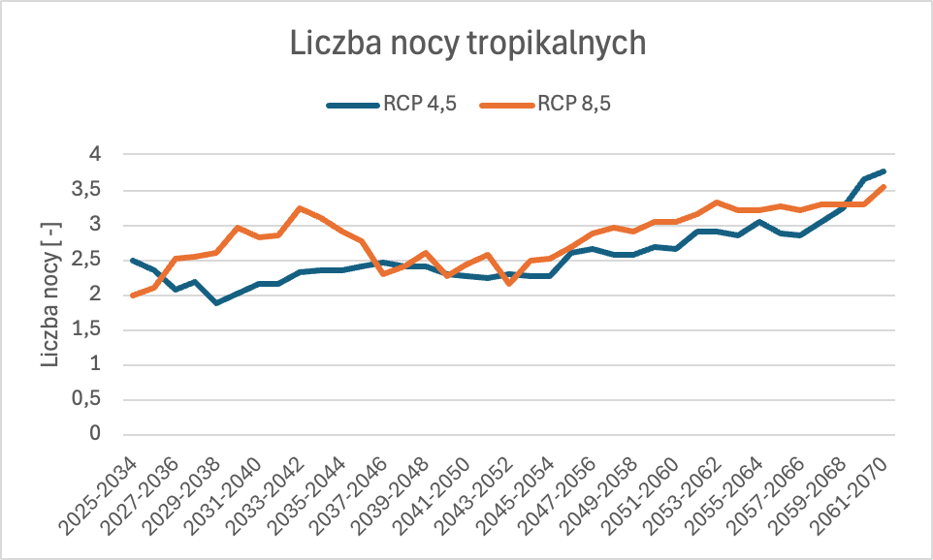
Wykres 54 Liczba nocy tropikalnych, źródło: opracowanie własne na podstawie danych projekcji klimatycznych dla Polski, KLIMADA 2.0, https://klimada2.ios.gov.pl/klimat-scenariusze-portal/

Prognozy sporządzone dla obu analizowanych scenariuszy klimatycznych wskazują na utrzymywanie się tendencji wzrostowej liczby nocy tropikalnych definiowanych jako dni, w których minimalna dobowa temperatura nie spada poniżej 20 °C.

W wariancie RCP 4.5 przewiduje się wzrost średniej liczby nocy tropikalnych z około 2,48 w dekadzie 2025-2034 do około 3,76 w latach 2061-2070, co oznacza zmianę o 1,28 nocy, przy czym najniższą wartość prognozuje się dla lat 2029-2038 (1,88 nocy), a najwyższą dla okresu 2061-2070 (3,76 dnia). Podobną dynamikę zmian prezentuje scenariusz RCP 8.5, zgodnie z którym liczba nocy tropikalnych wzrośnie z około 1,99 w dekadzie 2025-2034 do około 3,53 w dekadzie 2061-2070, czyli o około 1,54 nocy, przy czym najniższą wartość prognozuje się dla lat 2054-2063 (1,99 nocy), a najwyższą dla okresu 2061-2070 (3,53 dnia).

Liczba dni mroźnych
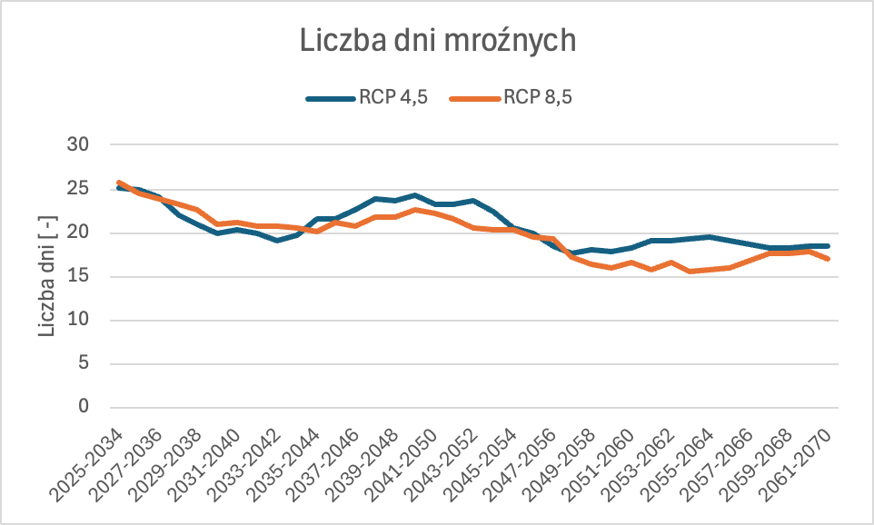
Wykres 55 Liczba dni mroźnych, źródło: opracowanie własne na podstawie danych projekcji klimatycznych dla Polski, KLIMADA 2.0, https://klimada2.ios.gov.pl/klimat-scenariusze-portal/

Prognozy sporządzone dla obu analizowanych scenariuszy klimatycznych wskazują na utrzymywanie się tendencji spadkowej liczby dni mroźnych definiowanych jako dni, w których maksymalna dobowa temperatura nie przekracza 0 °C.

W wariancie RCP 4.5 przewiduje się spadek średniej liczby takich dni z około 25,03 w dekadzie 2025-2034 do około 18,56 w latach 2061-2070, co oznacza zmianę o 6,47 dnia, przy czym najniższą wartość prognozuje się dla lat 2048-2057 (17,67 dnia), a najwyższą dla okresu 2025-2034 (25,03 dnia). Podobną dynamikę zmian prezentuje scenariusz RCP 8.5, zgodnie z którym liczba dni mroźnych spadnie z około 25,83 w dekadzie 2025-2034 do około 16,98 w dekadzie 2061-2070, czyli o około 8,85 dnia, przy czym najniższą wartość prognozuje się dla lat 2054-2063 (15,57 dnia), a najwyższą dla okresu 2025-2034 (25,83 dnia).

Liczba dni bardzo mroźnych
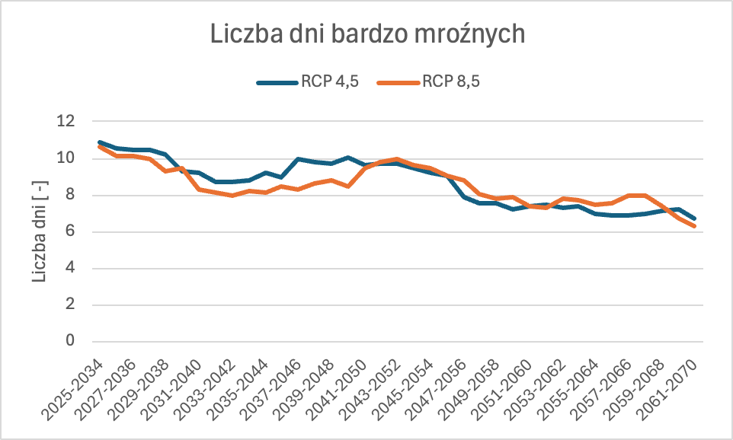
Wykres 56 Liczba dni bardzo mroźnych, źródło: opracowanie własne na podstawie danych projekcji klimatycznych dla Polski, KLIMADA 2.0, https://klimada2.ios.gov.pl/klimat-scenariusze-portal/

Prognozy sporządzone dla obu analizowanych scenariuszy klimatycznych wskazują na utrzymywanie się tendencji spadkowej liczby dni bardzo mroźnych definiowanych jako dni, w których maksymalna dobowa temperatura nie przekracza -10 °C.

W wariancie RCP 4.5 przewiduje się spadek średniej liczby takich dni z około 10,85 w dekadzie 2025-2034 do około 6,76 w latach 2061-2070, co oznacza zmianę o 4,09 dnia, przy czym najniższą wartość prognozuje się dla lat 2061-2070 (6,67 dnia), a najwyższą dla okresu 2025-2034 (10,87 dnia). Podobną dynamikę zmian prezentuje scenariusz RCP 8.5, zgodnie z którym liczba dni bardzo mroźnych spadnie z około 6,32 w dekadzie 2025-2034 do około 10,64 w dekadzie 2061-2070, czyli o około 4,32 dnia.

Wskaźniki opadowe

Roczna suma opadu
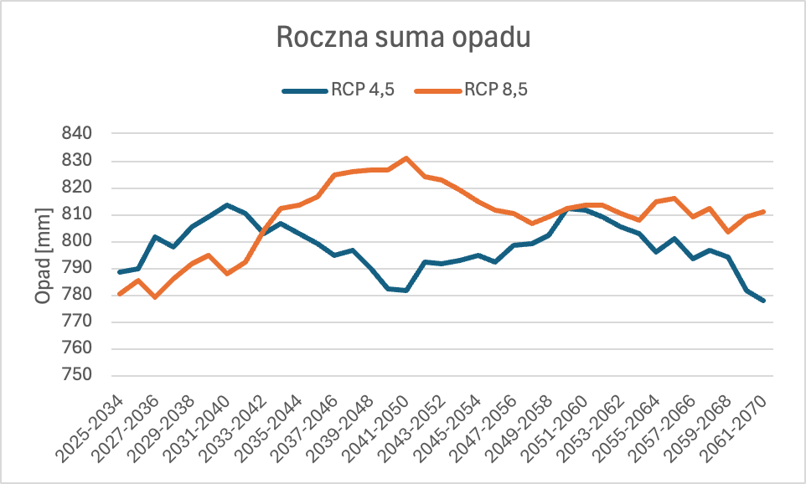
Wykres 57 Roczna suma opadu, źródło: opracowanie własne na podstawie danych projekcji klimatycznych dla Polski, KLIMADA 2.0, https://klimada2.ios.gov.pl/klimat-scenariusze-portal/

W scenariuszu RCP4,5 roczna suma opadu wykazuje tendencję malejącą, z kolei scenariusz RCP8,5 rosnącą. W scenariuszu RCP4,5 roczna suma opadów spadnie z 788,72 mm w latach 2025-2034 do 777,77 mm w latach 2061-2070 co oznacza spadek o 10,95 mm. Największa średnioroczna suma opadów w tym scenariuszu prognozowana jest na okres 2031-2040 i wynosi 813,63 mm, najmniejsza
z kolei na lata 2061-2070 (777,77 mm).

W scenariuszu RCP8,5 roczna suma opadów wzrośnie z 780,30 mm w latach 2025-2034 do 811,15 mm w latach 2061-2070 co oznacza zmianę o 30,85 mm. Największa średnioroczna suma opadów w tym scenariuszu prognozowana jest na okres 2041-2050 i wynosi 830,99 mm, najmniejsza z kolei na lata 2027-2036 (779,30 mm).

Liczba dni bez opadu
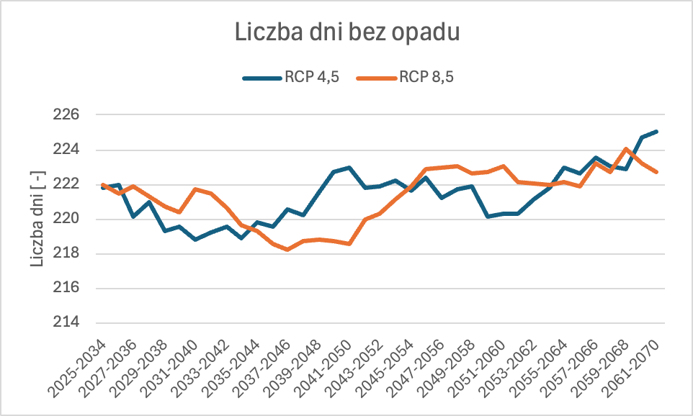
Wykres 58 Liczba dni bez opadu, źródło: opracowanie własne na podstawie danych projekcji klimatycznych dla Polski, KLIMADA 2.0, https://klimada2.ios.gov.pl/klimat-scenariusze-portal/

W obu analizowanych scenariuszach roczna liczba dni bez opadu wykazuje tendencje rosnącą.
W scenariuszu RCP4,5 liczba dni bez opadu wzrośnie z 221,72 w latach 2025-2034 do 225,07
w latach 2061-2070 co oznacza zmianę o 3,3 dnia. Największa liczba dni bez opadu w tym scenariuszu prognozowana jest na okres 2061-2070 i wynosi 225,07, najmniejsza z kolei na lata 2031-2040 (218,79 dnia).

W scenariuszu RCP8,5 liczba dni bez opadu wzrośnie z 221,93 w latach 2025-2034 do 222,72 w latach 2061-2070 co oznacza zmianę o 0,79 dnia. Największa roczna liczba dni bez opadu w tym scenariuszu prognozowana jest na okres 2059-2068 i wynosi 224,06 dnia, najmniejsza z kolei na lata 2059-2068 (218,23 dni).

Liczba dni z opadem nie mniejszym niż 1 mm
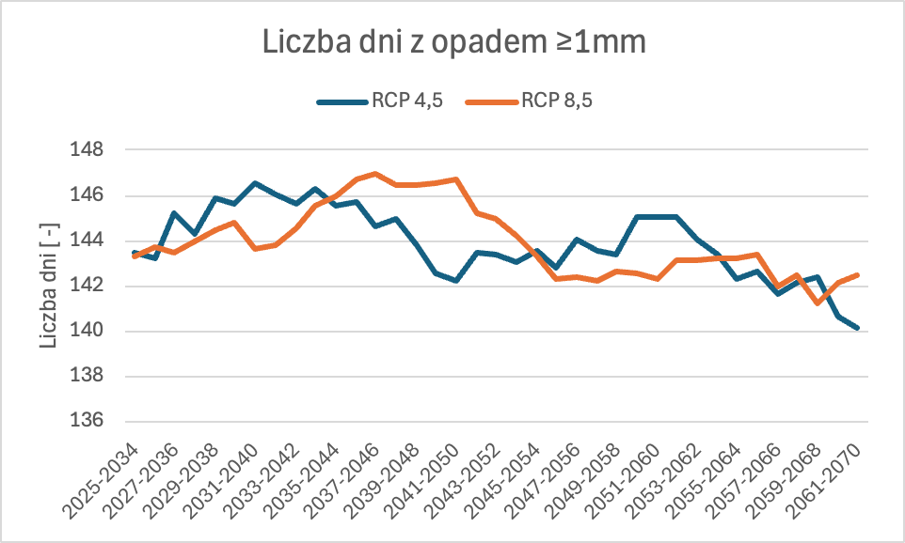
Wykres 59 Liczba dni z opadem nie mniejszym niż 1mm, źródło: opracowanie własne na podstawie danych projekcji klimatycznych dla Polski, KLIMADA 2.0, https://klimada2.ios.gov.pl/klimat-scenariusze-portal/

W obu analizowanych scenariuszach roczna liczba dni z opadem nie mniejszym niż 1 mm wykazuje tendencje malejącą. W scenariuszu RCP4,5 liczba dni z opadem nie mniejszym niż 1 mm spadnie
z 143,43 w latach 2025-2034 do 140,13 w latach 2061-2070 co oznacza zmianę o 3,3 dnia. Największa liczba dni z opadem nie mniejszym niż 1 mm w tym scenariuszu prognozowana jest na okres 2031-2040 i wynosi 146,51, najmniejsza z kolei na lata 2061-2070 (140,12 dnia).

W scenariuszu RCP8,5 liczba dni z opadem nie mniejszym niż 1 mm spadnie z 143,27 w latach 2025-2034 do 142,48 w latach 2061-2070 co oznacza zmianę o 0,79 dnia. Największa roczna liczba dni bez opadu w tym scenariuszu prognozowana jest na okres 2037-2046 i wynosi 146,97 dnia, najmniejsza
z kolei na lata 2059-2068 (141,24 dnia).

Liczba dni z opadem nie mniejszym niż 10 mm
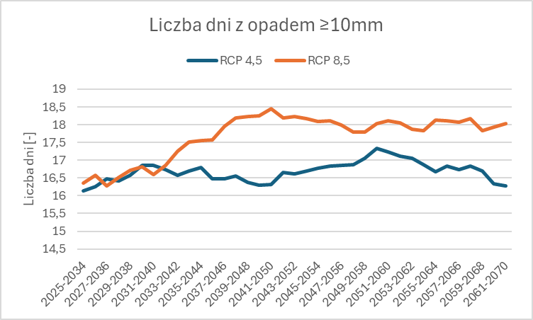
Wykres 60 Liczba dni z opadem nie mniejszym niż 10mm, źródło: opracowanie własne na podstawie danych projekcji klimatycznych dla Polski, KLIMADA 2.0, https://klimada2.ios.gov.pl/klimat-scenariusze-portal/

W obu analizowanych scenariuszach roczna liczba dni z opadem nie mniejszym niż 10 mm wykazuje tendencje rosnącą. W scenariuszu RCP4,5 liczba dni z opadem nie mniejszym niż 10 mm wzrośnie
z 16,13 w latach 2025-2034 do 16,28 w latach 2061-2070 co oznacza zmianę o 0,15 dnia. Największa liczba dni z opadem nie mniejszym niż 10 mm w tym scenariuszu prognozowana jest na okres 2050-2059 i wynosi 17,33, najmniejsza z kolei na lata 2025-2034.

W scenariuszu RCP8,5 liczba dni z opadem nie mniejszym niż 10 mm wzrośnie z 16,35 w latach 2025-2034 do 18,03 w latach 2061-2070 co oznacza zmianę o 1,68 dnia. Największa roczna liczba dni bez opadu w tym scenariuszu prognozowana jest na okres 2041-2050 i wynosi 18,44 dnia, najmniejsza
z kolei na lata 2027-2036 (16,28 dnia).

Liczba dni z opadem nie mniejszym niż 20 mm
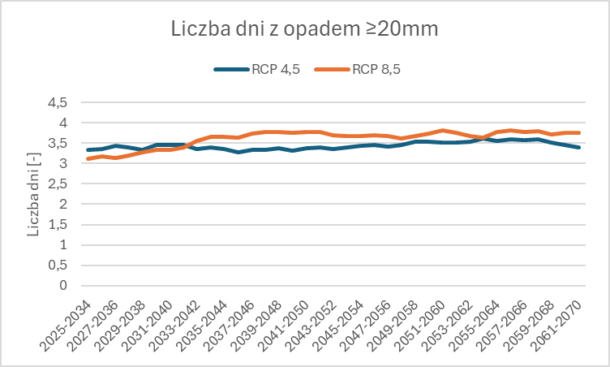
Wykres 61 Liczba dni z opadem nie mniejszym niż 20mm, źródło: opracowanie własne na podstawie danych projekcji klimatycznych dla Polski, KLIMADA 2.0, https://klimada2.ios.gov.pl/klimat-scenariusze-portal/

W obu analizowanych scenariuszach roczna liczba dni z opadem nie mniejszym niż 20 mm wykazuje tendencje rosnącą. W scenariuszu RCP4,5 liczba dni z opadem nie mniejszym niż 20 mm wzrośnie
z 3,33 w latach 2025-2034 do 3,39 w latach 2061-2070 co oznacza zmianę o 0,06 dnia. Największa liczba dni z opadem nie mniejszym niż 20 mm w tym scenariuszu prognozowana jest na okres 2054-2063 i wynosi 3,61, najmniejsza z kolei na lata 2036-2045(3,28 dnia).

W scenariuszu RCP8,5 liczba dni z opadem nie mniejszym niż 20 mm wzrośnie z 3,12 w latach 2025-2034 do 3,76 w latach 2061-2070 co oznacza zmianę o 0,64 dnia. Największa roczna liczba dni bez opadu w tym scenariuszu prognozowana jest na okres 2056-2065 i wynosi 3,82 dnia, najmniejsza z kolei na lata 2025-2034 (3,12 dnia).

Liczba dni z pokrywą śnieżną
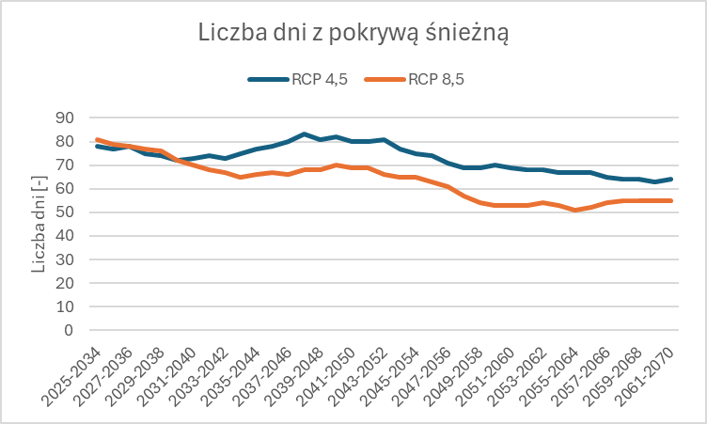
Wykres 62 Liczba dni z pokrywą śnieżną, źródło: opracowanie własne na podstawie danych projekcji klimatycznych dla Polski, KLIMADA 2.0, https://klimada2.ios.gov.pl/klimat-scenariusze-portal/

W obu analizowanych scenariuszach roczna liczba dni pokrywą śnieżną wykazuje tendencje malejącą. W scenariuszu RCP4,5 liczba dni z pokrywą śnieżną spadnie z 78 w latach 2025-2034 do 64 w latach 2061-2070 co oznacza zmianę o 14 dni. Największa liczba dni z pokrywą śnieżną w tym scenariuszu prognozowana jest na okres 2038-2047 i wynosi 83, najmniejsza z kolei na lata 2060-2069 (64 dni).

W scenariuszu RCP8,5 liczba dni z pokrywą śnieżną spadnie z 81 w latach 2025-2034 do 55
w latach 2061-2070 co oznacza zmianę o 26 dni. Największa roczna liczba dni z pokrywą śnieżną w tym scenariuszu prognozowana jest na okres 2025-2034 i wynosi 81 dni, najmniejsza z kolei na lata 2055-2064 (51 dni).

Grubość pokrywy śnieżnej
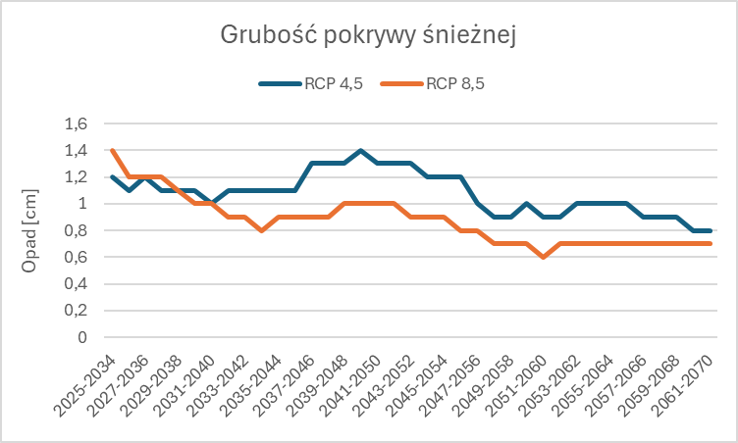
Wykres 63 Grubość pokrywy śnieżnej, źródło: opracowanie własne na podstawie danych projekcji klimatycznych dla Polski, KLIMADA 2.0, https://klimada2.ios.gov.pl/klimat-scenariusze-portal/

W obu analizowanych scenariuszach grubość pokrywy śnieżnej wykazuje tendencje malejącą.
W scenariuszu RCP4,5 grubość pokrywy śnieżnej spadnie z 1,2 cm w latach 2025-2034 do 0,8 cm
w latach 2061-2070 co oznacza zmianę o 0,4 cm. Największa grubość pokrywy śnieżnej w tym scenariuszu prognozowana jest na okres 2040-2049 i wynosi 1,4 cm, najmniejsza z kolei na lata 2060-2069 (0,8 cm).

W scenariuszu RCP8,5 grubość pokrywy śnieżnej spadnie z 1,4 cm w latach 2025-2034 do 0,6 cm
w latach 2061-2070 co oznacza zmianę o 0,7 cm. Największa grubość pokrywy śnieżnej w tym scenariuszu prognozowana jest na okres 2025-2034 i wynosi 1,4 cm, najmniejsza z kolei na lata 2051-2060 (0,6 cm).

Pozostałe wskaźniki meteorologiczne

Średnia prędkość wiatru
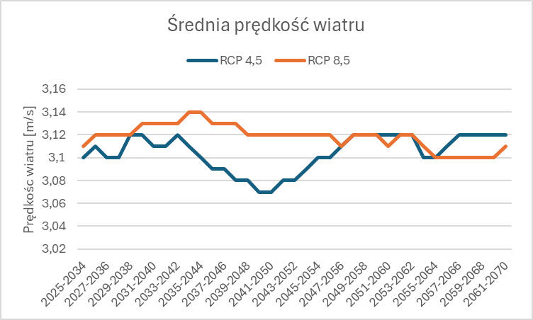
Wykres 64 Średnia prędkość wiatru, źródło: opracowanie własne na podstawie danych projekcji klimatycznych dla Polski, KLIMADA 2.0, https://klimada2.ios.gov.pl/klimat-scenariusze-portal/
W obu analizowanych scenariuszach średnia prędkość wiatru utrzymuje się na zbliżonym poziomie
w całym analizowanym okresie. W scenariuszu RCP4,5 średnia prędkość wiatru nieznacznie wzrośnie z 3,10 m/s w latach 2025-2034 do 3,12 m/s w latach 2061-2070 co oznacza zmianę o 0,02 m/s. Największa średnia prędkość wiatru w tym scenariuszu prognozowana jest na okres 2029-2038 i wynosi 3,12 m/s, najmniejsza z kolei na lata 2040-2049 (3,07 m/s).
W scenariuszu RCP8,5 średnia prędkość wiatru nie ulegnie zmianie w latach 2061-2070 w stosunku do lat 2025-2034 i wyniesie 3,11 m/s. Największa średnia prędkość wiatru w tym scenariuszu prognozowana jest na okres 2034-2043 i wynosi 3,14 m/s, najmniejsza z kolei na lata 2055-2064 (3/14 m/s).

Średni udział ciszy
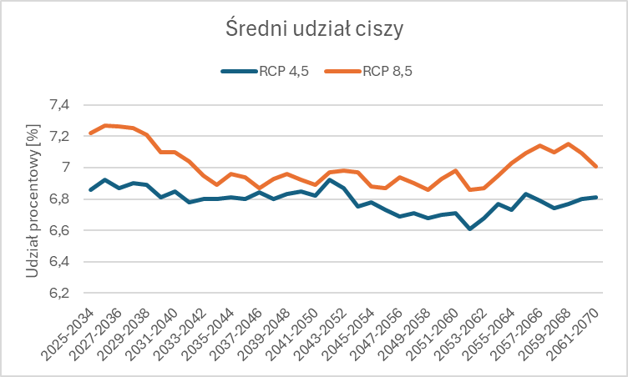
źródło: opracowanie własne na podstawie danych projekcji klimatycznych dla Polski, KLIMADA 2.0, https://klimada2.ios.gov.pl/klimat-scenariusze-portal/

W obu analizowanych scenariuszach średni udział ciszy wykazuje tendencje malejącą.
W scenariuszu RCP4,5 średni udział ciszy spadnie z 6,86% w latach 2025-2034 do 6,81% w latach 2061-2070 co oznacza zmianę o 0,05 pp. Największy udział ciszy w tym scenariuszu prognozowany jest na okres 2026-2035 i wynosi 6,92%, najmniejszy z kolei na lata 2052-2061 (6,61%).

W scenariuszu RCP8,5 średni udział ciszy spadnie z 7,22% w latach 2025-2034 do 7,01% w latach 2061-2070 co oznacza zmianę o 0,21 pp. Największy udział ciszy w tym scenariuszu prognozowany jest na okres 2026-2035 i wynosi 7,27%, najmniejszy z kolei na lata 2049-2058 (6,86%).

Średni udział wiatrów bardzo słabych
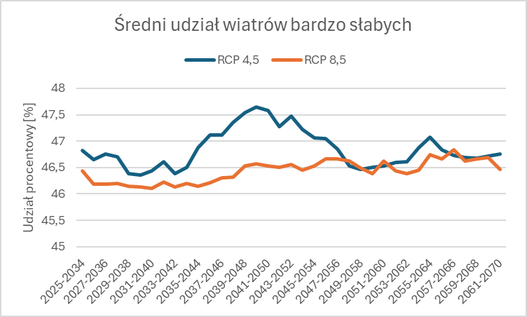
Wykres 65 Średni udział wiatrów bardzo słabych, źródło: opracowanie własne na podstawie danych projekcji klimatycznych dla Polski, KLIMADA 2.0, https://klimada2.ios.gov.pl/klimat-scenariusze-portal/
W scenariuszu CRP4,5 średni udział wiatrów bardzo słabych wykazuje tendencje malejącą, z kolei
w scenariuszu CRP8,5 tendencję rosnącą. W scenariuszu RCP4,5 średni udział wiatrów bardzo słabych spadnie z 46,82% w latach 2025-2034 do 46,76% w latach 2061-2070 co oznacza zmianę o 0,06 pp. Największy udział wiatrów bardzo słabych w tym scenariuszu prognozowany jest na okres 2040-2049 i wynosi 47,65%, najmniejszy z kolei na lata 2030-2039 (46,36%).

W scenariuszu RCP8,5 średni udział wiatrów bardzo słabych wzrośnie z 46,44% w latach 2025-2034 do 46,47% w latach 2061-2070 co oznacza zmianę o 0,03 pp. Największy udział wiatrów bardzo słabych w tym scenariuszu prognozowany jest na okres 2057-2066 i wynosi 46,83%, najmniejszy z kolei na lata 2031-2040 (46,1%).

Średni udział wiatrów słabych i umiarkowanych
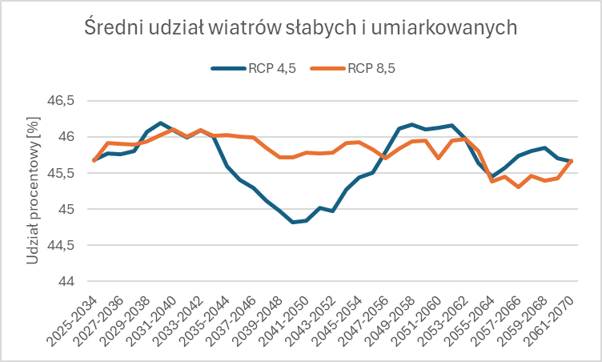
Wykres 66 Średni udział wiatrów słabych i umiarkowanych, źródło: opracowanie własne na podstawie danych projekcji klimatycznych dla Polski, KLIMADA 2.0, https://klimada2.ios.gov.pl/klimat-scenariusze-portal/
W obu analizowanych scenariuszach średni udział wiatrów słabych i umiarkowanych będzie utrzymywał się na podobnym poziomie w całym analizowanym okresie. W scenariuszu RCP4,5 średni udział wiatrów słabych i umiarkowanych spadnie z 45,68% w latach 2025-2034 do 45,66% w latach 2061-2070 co oznacza zmianę o 0,02 pp. Największy udział wiatrów słabych
i umiarkowanych w tym scenariuszu prognozowany jest na okres 2030-2039 i wynosi 46,19%, najmniejszy z kolei na lata 2040-2049 (44,82%).

W scenariuszu RCP8,5 średni udział wiatrów słabych i umiarkowanych nie zmieni się w latach 2061-2070 w stosunku do lat 2025-2034 i wyniesie 45,67%. Największy udział wiatrów słabych
i umiarkowanych w tym scenariuszu prognozowany jest na okres 2031-2040 i wynosi 46,10%, najmniejszy z kolei na lata 2057-2066 (45,31%).

Średni udział wiatrów silnych i bardzo silnych
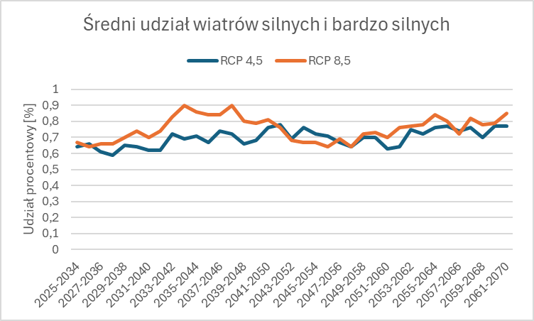
Wykres 67 Średni udział wiatrów silnych i bardzo silnych, źródło: opracowanie własne na podstawie danych projekcji klimatycznych dla Polski, KLIMADA 2.0, https://klimada2.ios.gov.pl/klimat-scenariusze-portal/
W obu analizowanych scenariuszach średni udział wiatrów silnych i bardzo silnych wykazuje tendencję rosnącą. W scenariuszu RCP4,5 średni udział wiatrów silnych i bardzo silnych wzrośnie z 0,64%
w latach 2025-2034 do 0,77% w latach 2061-2070 co oznacza zmianę o 0,13 pp. Najmniejszy udział wiatrów silnych i bardzo silnych w tym scenariuszu prognozowany jest na okres 2028-2037 i wynosi 0,59%, największy z kolei na lata 2042-2051 (0,78%).

W scenariuszu RCP8,5 średni udział wiatrów silnych i bardzo silnych wzrośnie z 0,67% w latach 2025-2034 do 0,85% w latach 2061-2070 co stanowi zmianę o 0,18pp. Największy udział wiatrów silnych
i bardzo silnych w tym scenariuszu prognozowany jest na okres 2034-2043 i wynosi 0,9%, najmniejszy z kolei na lata 2026-2035 (0,64%).

Zachmurzenie ogólne

Na terenie Miasta Szczecinek średnie miesięczne zachmurzenie ogólne w perspektywie lat 2021-2070 nie wskazuje na występowanie jednoznacznej tendencji zmian, niezależnie od przyjętego scenariusza klimatycznego.

Tabela 7 Zachmurzenie ogólne w scenariuszu CRP4,5, źródło: opracowanie własne na podstawie danych projekcji klimatycznych dla Polski, KLIMADA 2.0, https://klimada2.ios.gov.pl/klimat-scenariusze-portal/
CRP 4,5 | 1 | 2 | 3 | 4 | 5 | 6 | 7 | 8 | 9 | 10 | 11 | 12
2021-2030 | 83 | 79 | 70 | 64 | 62 | 61 | 60 | 62 | 65 | 70 | 80 | 83
2031-2040 | 84 | 78 | 72 | 66 | 64 | 60 | 60 | 63 | 68 | 73 | 80 | 85
2041-2050 | 84 | 80 | 71 | 65 | 61 | 60 | 60 | 63 | 68 | 72 | 81 | 85
2051-2060 | 85 | 80 | 73 | 65 | 62 | 61 | 63 | 64 | 67 | 73 | 81 | 84
2061-2070 | 83 | 78 | 70 | 65 | 64 | 58 | 61 | 63 | 64 | 73 | 78 | 83

Zgodnie z wariantem RCP 4.5 najniższe wartości tego wskaźnika w niemal wszystkich analizowanych dekadach prognozowane są dla czerwca i lipca i kształtują się na poziomie 58-61%, natomiast najwyższe odnoszą się zasadniczo do stycznia i grudnia, kiedy zachmurzenie osiąga wartości od 83% do 85%. Największa zmiana wynosząca 3 punkty procentowe w latach 2021-2070 prognozowana jest dla czerwca i października.

Tabela 8 Zachmurzenie ogólne w scenariuszu CRP8,5, źródło: opracowanie własne na podstawie danych projekcji klimatycznych dla Polski, KLIMADA 2.0, https://klimada2.ios.gov.pl/klimat-scenariusze-portal/
CRP 8,5 | 1 | 2 | 3 | 4 | 5 | 6 | 7 | 8 | 9 | 10 | 11 | 12
2021-2030 | 83 | 78 | 73 | 66 | 63 | 62 | 60 | 64 | 68 | 71 | 78 | 82
2031-2040 | 82 | 78 | 72 | 65 | 63 | 60 | 61 | 64 | 65 | 71 | 79 | 83
2041-2050 | 83 | 79 | 73 | 66 | 64 | 61 | 62 | 64 | 66 | 71 | 79 | 84
2051-2060 | 83 | 79 | 72 | 66 | 62 | 60 | 60 | 62 | 66 | 69 | 80 | 83
2061-2070 | 83 | 80 | 73 | 66 | 64 | 61 | 63 | 62 | 66 | 71 | 81 | 84

Zgodnie z wariantem RCP 8.5 najniższe wartości tego wskaźnika w niemal wszystkich analizowanych dekadach prognozowane są dla czerwca i lipca i kształtują się na poziomie 60-63%, natomiast najwyższe odnoszą się zasadniczo do stycznia i grudnia, kiedy zachmurzenie osiąga wartości od 82% do 84%. Największa zmiana wynosząca 3 punkty procentowe w latach 2021-2070 prognozowana jest dla lipca i listopada.

Historyczne Alerty RCB
Istotnym źródłem informacji o lokalnym narażeniu miasta na niebezpieczne zjawiska pogodowe są ostrzeżenia meteorologiczne publikowane przez Rządowe Centrum Bezpieczeństwa (RCB) we współpracy z Instytutem Meteorologii i Gospodarki Wodnej - Państwowym Instytutem Badawczym (IMGW-PIB). Ostrzeżenia te informują o prognozowanym wystąpieniu zjawisk mogących powodować zagrożenie dla życia, zdrowia i mienia, a przypisany im stopień (od 1 do 3) odzwierciedla przewidywaną intensywność zjawiska oraz skalę jego potencjalnych skutków. Analiza historycznych ostrzeżeń pozwala określić, które zagrożenia klimatyczne występują na danym obszarze najczęściej oraz czy ich częstotliwość i intensywność wykazują tendencję narastającą.
Na potrzeby niniejszego opracowania przeanalizowano komplet ostrzeżeń meteorologicznych wydanych dla obszaru obejmującego powiat szczecinecki (województwo zachodniopomorskie) w okresie od czerwca 2018 r. do czerwca 2026 r. Zbiór obejmuje łącznie 1 244 komunikaty, w tym 999 nowych ostrzeżeń, 111 zmian (aktualizacji) wcześniej wydanych ostrzeżeń oraz 134 odwołania zjawisk. Aby uniknąć wielokrotnego liczenia tego samego zdarzenia, dalszą analizę oparto na liczbie nowo wydanych ostrzeżeń (999), które najlepiej odzwierciedlają rzeczywistą liczbę zdarzeń meteorologicznych zagrażających obszarowi miasta. Należy zaznaczyć, że lata 2018 i 2026 obejmują dane niepełne - odpowiednio od czerwca 2018 r. oraz do czerwca 2026 r. - w związku z czym przy ocenie tendencji wieloletnich uwzględniono przede wszystkim lata pełne (2019-2025).

Tendencja wieloletnia liczby ostrzeżeń
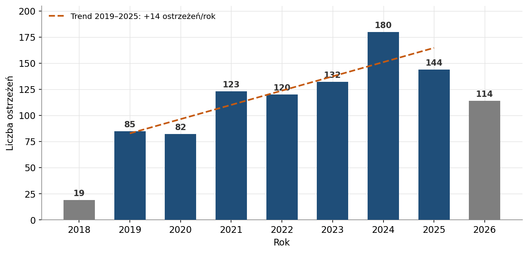
Wykres 68 Liczba ostrzeżeń RCB wydanych dla powiatu szczecineckiego w poszczególnych latach (opracowanie własne na podstawie danych RCB/IMGW-PIB)
W analizowanym okresie liczba ostrzeżeń meteorologicznych wykazuje wyraźną tendencję wzrostową. W latach 2019-2021 wydawano średnio 97 ostrzeżeń rocznie, podczas gdy w latach 2023-2025 średnia ta wzrosła do 152 ostrzeżeń rocznie, co oznacza wzrost o ok. 57%. Dopasowany trend liniowy dla lat 2019-2025 wskazuje na systematyczny przyrost rzędu ok. 14 ostrzeżeń rocznie. Rekordowym pod tym względem był rok 2024, w którym wydano 180 ostrzeżeń - ponad dwukrotnie więcej niż w 2019 r. (85). Mimo rocznej zmienności, charakterystycznej dla zjawisk atmosferycznych, kierunek zmian pozostaje jednoznaczny. Co istotne, samo pierwsze półrocze 2026 r. przyniosło już 114 ostrzeżeń - tyle, ile wynosiły wartości całoroczne z lat 2019-2020 - co wskazuje na utrzymywanie się, a nawet nasilanie tej tendencji

Struktura ostrzeżeń według rodzaju zjawisk
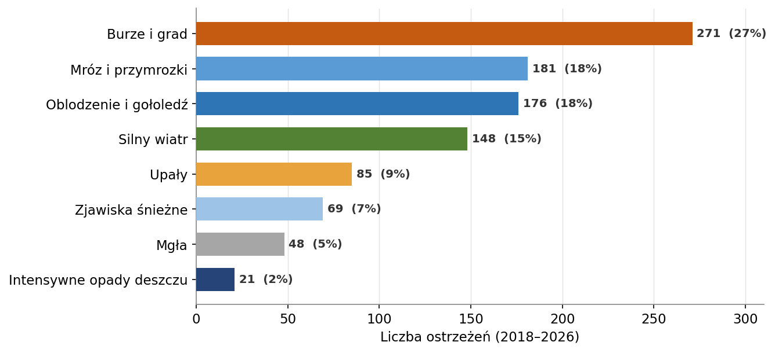
Wykres 69 Struktura nowych ostrzeżeń RCB według grup zjawisk w latach 2018-2026 (opracowanie własne).
Najliczniejszą grupą ostrzeżeń są zjawiska związane z konwekcją atmosferyczną - burze, burze z gradem oraz silne deszcze z burzami - stanowiące łącznie 271 ostrzeżeń (27% wszystkich). Charakterystyczną cechą obszaru Szczecinka jest jednak wysoki udział zjawisk chłodnej pory roku. Ostrzeżenia przed mrozem i przymrozkami (181; 18%), oblodzeniem i gołoledzią (176; 18%) oraz zjawiskami śnieżnymi (69; 7%) stanowią łącznie ok. 43% wszystkich ostrzeżeń. Istotną grupą jest również silny wiatr (148; 15%) - wyraźnie liczniejszy niż na obszarach Polski centralnej. Stosunkowo niewielki udział mają natomiast upały (85; 9%), co odzwierciedla chłodniejszy, bardziej wilgotny i wietrzny klimat północnej części kraju. Pozostałe grupy to mgła (48; 5%) oraz intensywne opady deszczu (21; 2%).

Zmiana struktury zagrożeń w czasie
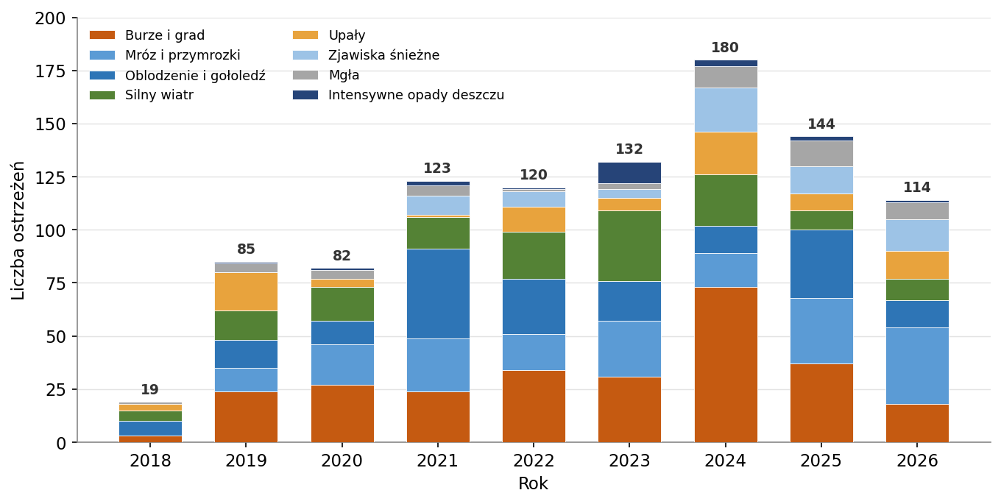
Wykres 70 Liczba nowych ostrzeżeń RCB według grup zjawisk w poszczególnych latach (opracowanie własne).
Za wzrost ogólnej liczby ostrzeżeń odpowiada w największym stopniu nasilenie zjawisk burzowych w sezonie letnim - liczba ostrzeżeń przed burzami i gradem wzrosła z 24 w 2019 r. do 73 w rekordowym 2024 r. Rośnie również liczba ostrzeżeń przed przymrozkami, szczególnie w ostatnich latach (31 w 2025 r. oraz 36 w samym pierwszym półroczu 2026 r.), co wiąże się z wiosennymi przymrozkami zagrażającymi roślinności, uprawom i terenom zieleni. Silny wiatr pozostaje zagrożeniem o zmiennym natężeniu, z wyraźnym maksimum w 2023 r. (33 ostrzeżenia). Upały, choć generalnie rzadsze, zanotowały wyraźny skok w 2024 r. (20 ostrzeżeń), zgodny z ogólnym trendem ocieplenia. Zjawiska zimowe (oblodzenie, gołoledź, śnieg) utrzymują się na istotnym, choć zmiennym poziomie, bez jednoznacznego trendu wzrostowego.
Tabela 9 Liczba nowych ostrzeżeń RCB według grup zjawisk w poszczególnych latach (2018-2026).
Grupa zjawisk | 2018 | 2019 | 2020 | 2021 | 2022 | 2023 | 2024 | 2025 | 2026 | Razem
Burze i grad | 3 | 24 | 27 | 24 | 34 | 31 | 73 | 37 | 18 | 271
Mróz i przymrozki | 0 | 11 | 19 | 25 | 17 | 26 | 16 | 31 | 36 | 181
Oblodzenie i gołoledź | 7 | 13 | 11 | 42 | 26 | 19 | 13 | 32 | 13 | 176
Silny wiatr | 5 | 14 | 16 | 15 | 22 | 33 | 24 | 9 | 10 | 148
Upały | 3 | 18 | 4 | 1 | 12 | 6 | 20 | 8 | 13 | 85
Zjawiska śnieżne | 0 | 0 | 0 | 9 | 7 | 4 | 21 | 13 | 15 | 69
Mgła | 1 | 4 | 4 | 5 | 1 | 3 | 10 | 12 | 8 | 48
Intensywne opady deszczu | 0 | 1 | 1 | 2 | 1 | 10 | 3 | 2 | 1 | 21
RAZEM | 19 | 85 | 82 | 123 | 120 | 132 | 180 | 144 | 114 | 999
Źródło: opracowanie własne na podstawie danych RCB/IMGW-PIB.

Spis wykresów
Wykres 1 Średnia roczna temperatura powietrza, źródło: opracowanie własne na podstawie danych IMGW-PIB 2
Wykres 2 Średnia roczna temperatura maksymalna powietrza, źródło: opracowanie własne na podstawie danych IMGW-PIB 3
Wykres 3 Średnia roczna temperatura minimalna powietrza, źródło: opracowanie własne na podstawie danych IMGW-PIB 4
Wykres 4 Temperatura średniomiesięczna, źródło: opracowanie własne na podstawie danych IMGW-PIB 5
Wykres 5 Temperatura średniomiesięczna w okresie zimowym, źródło: opracowanie własne na podstawie danych IMGW-PIB 5
Wykres 6 Temperatura średniomiesięczna w okresie wiosennym, źródło: opracowanie własne na podstawie danych IMGW-PIB 6
Wykres 7 Temperatura średniomiesięczna w okresie letnim, źródło: opracowanie własne na podstawie danych IMGW-PIB 6
Wykres 8 Temperatura średniomiesięczna w okresie jesiennym, źródło: opracowanie własne na podstawie danych IMGW-PIB 6
Wykres 9 Absolutna maksymalna temperatura powietrza, źródło: opracowanie własne na podstawie danych IMGW-PIB 7
Wykres 10 Absolutna minimalna temperatura powietrza, źródło: opracowanie własne na podstawie danych IMGW-PIB 8
Wykres 11 Percentyl 98% temperatury maksymalnej, źródło: opracowanie własne na podstawie danych IMGW-PIB 9
Wykres 12 Liczba dni upalnych, źródło: opracowanie własne na podstawie danych IMGW-PIB 10
Wykres 13 Liczba okresów o długości przynajmniej 3 dni z temperaturą maksymalną nie mniejszą niż 30 °C , źródło: opracowanie własne na podstawie danych IMGW-PIB 11
Wykres 14 Liczba dni gorących, źródło: opracowanie własne na podstawie danych IMGW-PIB 12
Wykres 15 Liczba okresów o długości przynajmniej 5 dni z temperaturą maksymalną nie mniejszą 25°C, Liczba okresów o długości przynajmniej 3 dni z temperaturą maksymalną nie mniejszą niż 30 °C, źródło: opracowanie własne na podstawie danych IMGW-PIB 13
Wykres 16 Liczba nocy tropikalnych, źródło: opracowanie własne na podstawie danych IMGW-PIB 14
Wykres 17 Percentyl 2% temperatury minimalnej, źródło: opracowanie własne na podstawie danych IMGW-PIB 15
Wykres 18 Liczba dni mroźnych, źródło: opracowanie własne na podstawie danych IMGW-PIB 16
Wykres 19 Liczba dni bardzo mroźnych, źródło: opracowanie własne na podstawie danych IMGW-PIB 17
Wykres 20 Liczba fal chłodu, źródło: opracowanie własne na podstawie danych IMGW-PIB 18
Wykres 21 Liczba dni przymrozkowych, źródło: opracowanie własne na podstawie danych IMGW-PIB 19
Wykres 22 Liczba okresów o długości przynajmniej 5 dni z temperaturą minimalną nie wyższą niż 0°C, źródło: opracowanie własne na podstawie danych IMGW-PIB 20
Wykres 23 Liczba dni z przejściem temperatury powietrza przez punkt 0°C, źródło: opracowanie własne na podstawie danych IMGW-PIB 21
Wykres 24 Roczna suma opadu, źródło: opracowanie własne na podstawie danych IMGW-PIB 22
Wykres 25 Liczba dni z opadem nie mniejszym niż 1 mm, źródło: opracowanie własne na podstawie danych IMGW-PIB 23
Wykres 26 Liczba okresów dłuższych niż 5 dni z opadem nie mniejszym niż 1 mm, źródło: opracowanie własne na podstawie danych IMGW-PIB 24
Wykres 27 Liczba dni z opadem nie mniejszym niż 10 mm, źródło: opracowanie własne na podstawie danych IMGW-PIB 25
Wykres 28 Liczba dni z opadem nie mniejszym niż 20 mm, źródło: opracowanie własne na podstawie danych IMGW-PIB 25
Wykres 29 Liczba dni z opadem nie mniejszym niż 30 mm, źródło: opracowanie własne na podstawie danych IMGW-PIB 26
Wykres 30 Liczba dni z opadem nie mniejszym niż 40 mm, źródło: opracowanie własne na podstawie danych IMGW-PIB 26
Wykres 31 Liczba dni z opadem nie mniejszym niż 50 mm, źródło: opracowanie własne na podstawie danych IMGW-PIB 27
Wykres 32 Liczba dni z opadem nie mniejszym niż 60 mm, źródło: opracowanie własne na podstawie danych IMGW-PIB 27
Wykres 33 Liczba dni z opadem nie mniejszym niż 70 mm, źródło: opracowanie własne na podstawie danych IMGW-PIB 28
Wykres 34 Średnia miesięczna suma opadu, źródło: opracowanie własne na podstawie danych IMGW-PIB 29
Wykres 35 Średnia miesięczna suma opadu w okresie zimowym, źródło: opracowanie własne na podstawie danych IMGW-PIB 30
Wykres 36 Średnia miesięczna suma opadu w okresie wiosennym, źródło: opracowanie własne na podstawie danych IMGW-PIB 30
Wykres 37 Średnia miesięczna suma opadu w okresie letnim, źródło: opracowanie własne na podstawie danych IMGW-PIB 30
Wykres 38 Średnia miesięczna suma opadu w okresie jesiennym, źródło: opracowanie własne na podstawie danych IMGW-PIB 31
Wykres 39 Średni maksymalny opad dobowy, źródło: opracowanie własne na podstawie danych IMGW-PIB 31
Wykres 40 Miesięczny maksymalny opad dobowy w okresie zimowym, źródło: opracowanie własne na podstawie danych IMGW-PIB 32
Wykres 41 Miesięczny maksymalny opad dobowy w okresie wiosennym, źródło: opracowanie własne na podstawie danych IMGW-PIB 32
Wykres 42 Miesięczny maksymalny opad dobowy w okresie letnim, źródło: opracowanie własne na podstawie danych IMGW-PIB 32
Wykres 43 Miesięczny maksymalny opad dobowy w okresie jesiennym, źródło: opracowanie własne na podstawie danych IMGW-PIB 33
Wykres 44 Najdłuższe okresy bez opadów, źródło: opracowanie własne na podstawie danych IMGW-PIB 34
Wykres 45 Liczba okresów minimum 5 dni bez opadu, źródło: opracowanie własne na podstawie danych IMGW-PIB 35
Wykres 46 Średnia prędkość wiatru, źródło: opracowanie własne na podstawie danych IMGW-PIB 36
Wykres 47 Maksymalna prędkość wiatru, źródło: opracowanie własne na podstawie danych IMGW-PIB 37
Wykres 48 Liczba dni z porywami wiatru powyżej 17 m/s, źródło: opracowanie własne na podstawie danych IMGW-PIB 38
Wykres 49 Średnia roczna temperatura powietrza, źródło: opracowanie własne na podstawie danych projekcji klimatycznych dla Polski, KLIMADA 2.0, https://klimada2.ios.gov.pl/klimat-scenariusze-portal/ 40
Wykres 50 Średnia minimalna temperatura powietrza, źródło: opracowanie własne na podstawie danych projekcji klimatycznych dla Polski, KLIMADA 2.0, https://klimada2.ios.gov.pl/klimat-scenariusze-portal 42
Wykres 51 Średnia maksymalna temperatura powietrza, źródło: opracowanie własne na podstawie danych projekcji klimatycznych dla Polski, KLIMADA 2.0, https://klimada2.ios.gov.pl/klimat-scenariusze-portal 44
Wykres 52 Liczba dni upalnych, źródło: opracowanie własne na podstawie danych projekcji klimatycznych dla Polski, KLIMADA 2.0, https://klimada2.ios.gov.pl/klimat-scenariusze-portal/ 47
Wykres 53 Liczba dni gorących, źródło: opracowanie własne na podstawie danych projekcji klimatycznych dla Polski, KLIMADA 2.0, https://klimada2.ios.gov.pl/klimat-scenariusze-portal/ 48
Wykres 54 Liczba nocy tropikalnych, źródło: opracowanie własne na podstawie danych projekcji klimatycznych dla Polski, KLIMADA 2.0, https://klimada2.ios.gov.pl/klimat-scenariusze-portal/ 49
Wykres 55 Liczba dni mroźnych, źródło: opracowanie własne na podstawie danych projekcji klimatycznych dla Polski, KLIMADA 2.0, https://klimada2.ios.gov.pl/klimat-scenariusze-portal/ 50
Wykres 56 Liczba dni bardzo mroźnych, źródło: opracowanie własne na podstawie danych projekcji klimatycznych dla Polski, KLIMADA 2.0, https://klimada2.ios.gov.pl/klimat-scenariusze-portal/ 51
Wykres 57 Roczna suma opadu, źródło: opracowanie własne na podstawie danych projekcji klimatycznych dla Polski, KLIMADA 2.0, https://klimada2.ios.gov.pl/klimat-scenariusze-portal/ 52
Wykres 58 Liczba dni bez opadu, źródło: opracowanie własne na podstawie danych projekcji klimatycznych dla Polski, KLIMADA 2.0, https://klimada2.ios.gov.pl/klimat-scenariusze-portal/ 53
Wykres 59 Liczba dni z opadem nie mniejszym niż 1mm, źródło: opracowanie własne na podstawie danych projekcji klimatycznych dla Polski, KLIMADA 2.0, https://klimada2.ios.gov.pl/klimat-scenariusze-portal/ 54
Wykres 60 Liczba dni z opadem nie mniejszym niż 10mm, źródło: opracowanie własne na podstawie danych projekcji klimatycznych dla Polski, KLIMADA 2.0, https://klimada2.ios.gov.pl/klimat-scenariusze-portal/ 55
Wykres 61 Liczba dni z opadem nie mniejszym niż 20mm, źródło: opracowanie własne na podstawie danych projekcji klimatycznych dla Polski, KLIMADA 2.0, https://klimada2.ios.gov.pl/klimat-scenariusze-portal/ 56
Wykres 62 Liczba dni z pokrywą śnieżną, źródło: opracowanie własne na podstawie danych projekcji klimatycznych dla Polski, KLIMADA 2.0, https://klimada2.ios.gov.pl/klimat-scenariusze-portal/ 57
Wykres 63 Grubość pokrywy śnieżnej, źródło: opracowanie własne na podstawie danych projekcji klimatycznych dla Polski, KLIMADA 2.0, https://klimada2.ios.gov.pl/klimat-scenariusze-portal/ 58
Wykres 64 Średnia prędkość wiatru, źródło: opracowanie własne na podstawie danych projekcji klimatycznych dla Polski, KLIMADA 2.0, https://klimada2.ios.gov.pl/klimat-scenariusze-portal/ 59
Wykres 65 Średni udział wiatrów bardzo słabych, źródło: opracowanie własne na podstawie danych projekcji klimatycznych dla Polski, KLIMADA 2.0, https://klimada2.ios.gov.pl/klimat-scenariusze-portal/ 61
Wykres 66 Średni udział wiatrów słabych i umiarkowanych, źródło: opracowanie własne na podstawie danych projekcji klimatycznych dla Polski, KLIMADA 2.0, https://klimada2.ios.gov.pl/klimat-scenariusze-portal/ 62
Wykres 67 Średni udział wiatrów silnych i bardzo silnych, źródło: opracowanie własne na podstawie danych projekcji klimatycznych dla Polski, KLIMADA 2.0, https://klimada2.ios.gov.pl/klimat-scenariusze-portal/ 63
Wykres 68 Liczba ostrzeżeń RCB wydanych dla powiatu szczecineckiego w poszczególnych latach (opracowanie własne na podstawie danych RCB/IMGW-PIB) 66
Wykres 69 Struktura nowych ostrzeżeń RCB według grup zjawisk w latach 2018-2026 (opracowanie własne). 67
Wykres 70 Liczba nowych ostrzeżeń RCB według grup zjawisk w poszczególnych latach (opracowanie własne). 68

Spis tabel
Tabela 1 Średnia miesięczna temperatura w scenariuszu CRP4,5, źródło: opracowanie własne na podstawie danych projekcji klimatycznych dla Polski, KLIMADA 2.0, https://klimada2.ios.gov.pl/klimat-scenariusze-portal/ 41
Tabela 2 Średnia miesięczna temperatura w scenariuszu CRP8,5, źródło: opracowanie własne na podstawie danych projekcji klimatycznych dla Polski, KLIMADA 2.0, https://klimada2.ios.gov.pl/klimat-scenariusze-portal/ 41
Tabela 3 Średnia miesięczna minimalna temperatura w scenariuszu CRP4,5, źródło: opracowanie własne na podstawie danych projekcji klimatycznych dla Polski, KLIMADA 2.0, https://klimada2.ios.gov.pl/klimat-scenariusze-portal/ 43
Tabela 4 Średnia miesięczna minimalna temperatura w scenariuszu CRP8,5, źródło: opracowanie własne na podstawie danych projekcji klimatycznych dla Polski, KLIMADA 2.0, https://klimada2.ios.gov.pl/klimat-scenariusze-portal/ 43
Tabela 5 Średnia miesięczna maksymalna temperatura w scenariuszu CRP4,5, źródło: opracowanie własne na podstawie danych projekcji klimatycznych dla Polski, KLIMADA 2.0, https://klimada2.ios.gov.pl/klimat-scenariusze-portal/ 46
Tabela 6 Średnia miesięczna maksymalna temperatura w scenariuszu CRP8,5, źródło: opracowanie własne na podstawie danych projekcji klimatycznych dla Polski, KLIMADA 2.0, https://klimada2.ios.gov.pl/klimat-scenariusze-portal/ 46
Tabela 7 Zachmurzenie ogólne w scenariuszu CRP4,5, źródło: opracowanie własne na podstawie danych projekcji klimatycznych dla Polski, KLIMADA 2.0, https://klimada2.ios.gov.pl/klimat-scenariusze-portal/ 64
Tabela 8 Zachmurzenie ogólne w scenariuszu CRP8,5, źródło: opracowanie własne na podstawie danych projekcji klimatycznych dla Polski, KLIMADA 2.0, https://klimada2.ios.gov.pl/klimat-scenariusze-portal/ 65
Tabela 9 Liczba nowych ostrzeżeń RCB według grup zjawisk w poszczególnych latach (2018-2026). 68

